SFF-8636

电缆环境管理接口

摘要：本规范定义了四通道可插拔收发模块，直接连接模块和屏蔽电缆组件的通用管理接口。 连接器接口的物理层和机械细节不在本文档的范围之内。 该规范为系统制造商，系统集成商和供应商提供了通用参考。 本规范可通过http://www.snia.org/sff/specifications进行公开审查，并通过http://www.snia.org/feedback向读者征求书面意见。 会员将收到的意见将纳入本规范的未来版本。

用户应注意到本规范的实现可能需要使用专利权所涵盖的发明的可能性。 通过分发本说明书，关于索赔或权利要求的有效性或与之有关的任何专利权利，不采取任何立场。 SNIA SFF TWG成员建议专利存在，需要向希望获得这种许可证的申请人授予合理和非歧视性条款和条件的许可。

前言

该规范的开发工作由SNIA SFF TWG（一个行业组织）完成。自从1990年8月成立SFF委员会以来，其成员包括了各行各业的公司。当引入2 1/2”直径的磁盘驱动器时，外部尺寸（例如物理尺寸，安装位置，连接器类型，连接器位置，供应商之间）没有共同之处，SFF委员会为系统集成商和供应商提供了一个定义磁盘驱动器形状因子的论坛。

在其定义过程中，因为SFF的参与者面临比形式因素更多的挑战，又提出了其他活动。1992年11月，该章程扩大到解决存储行业普遍关心的问题，SFF委员会成为解决不符合标准过程或需要立即解决的行业问题的论坛。2016年7月，SFF委员会转为SNIA（存储网络行业协会），作为TA（技术参与）TWG（技术工作集团）。

业界的一致意见不是发布规范的要求，因为认识到在新兴产品领域，存在多种方法的空间。 通过提供有关竞争性提案的文档，集成商可以检查可用的替代方案，并选择被认为最合适的产品。

SFF在T10（见www.t10.org）和T11（见www.t11.org）周会晤，SSWG（特定主题工作组）在参加者方便的时候举行。提交给SFF的材料成为公有领域，对成员提交的材料的公开邮寄也没有限制。 SFF开发的许多规范已被纳入标准，或由ANSI，EIA，JEDEC和SAE标准采用。对于那些希望参加SFF TWG活动的人员，可以在以下网址查阅成员资格：http://www.snia.org/sff/join已完成或正在进行的SFF规格的完整列表SFF委员会的工作可以在以下网站找到：http://www.snia.org/sff/specifications参见文档：SFF-8000如果您想了解更多关于SFF TWG的信息，可以指导活动的原则请参见：http://www.snia.org/sff/specifications参见文档：SFF-8032欢迎对本规范进行改进的建议，应提交至：<http://www.snia.org/feedback>

1范围

该规范定义了可用于管理4通道可插拔收发器模块和4通道管理的外部电缆接口实现的通用存储器映射和协议。 接口的物理层和机械细节不属于本文档的范围。 在本文档中描述了用于传输信息的存储器映射细节和通信协议。 该方法有助于具有不同机械，物理层和其他不同实现的应用的公共存储器映射和管理接口。 例如，SFF-8449定义了一个4通道解决方案，用于记录管理接口物理层，它参考SFF-8636，以确保与公共存储器映射和协议的兼容性。 本规范不适用于使用MDIO接口和不同存储器映射的CFP MSA系列模块。

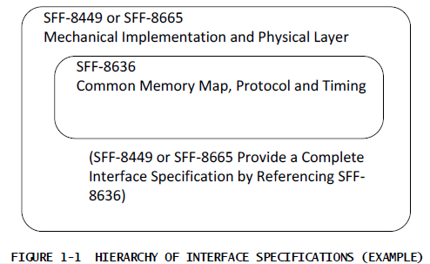

1.1版权所有

SNIA特此授予仅供个人使用本文档，并且对于公司和其他业务实体将本文档仅用于内部使用（包括内部复制，分发和显示），条件是：

1.转载的任何文字，图表，图表，表格或定义，不得以任何形式进行复制；

2.本文件（或其任何部分）复制的任何文件（印刷版或电子版）均应承认SNIA版权的材料，并应授权SNIA授予其重复使用许可。

除上述明确规定外，本文件可能没有商业用途，销售任何部分或整个文件，也不得将本文件分发给第三方。没有明确授予的所有权利明确保留给SNIA。允许将本文档用于上述列举的（Exception）以外的目的，可以通过电子邮件copyright_request@snia.org的要求来提出。请包括请求个人和/或公司的身份，并简要说明所要求使用的目的，性质和范围。异常许可不得无理拒绝。如果异常请求在SNIA收到的十（10）个工作日内未被确认，则可以假定允许该权限。任何对异常的拒绝许可应包括对此类拒绝的解释。

1.2免责声明

本出版物中的信息如有更改，恕不另行通知。 SNIA对本规范不作任何形式的保证，包括但不限于适销性和适用于特定用途的隐含保证。 SNIA对本规范中出现的错误或与提供，执行或使用本规范有关的偶然或后果性损害概不负责。 修订建议应该是针对<http://www.snia.org/feedback>

2参考文献

2.1行业文件

以下接口标准和规范与本规范相关。 他们可以从http://www.snia.org/sff/specifications下载。

- SFF-8024 SFF Committee Cross Reference to Industry Products

- INF-8074 SFP (Small Formfactor Pluggable) 1 Gb/s Transceiver

- SFF-8079 SFP Rate and Application Selection

- SFF-8431 SFP+ 10 Gb/s and Low Speed Electrical Interface

- SFF-8436 QSFP+ 10 Gbs 4X Pluggable Transceiver

- INF-8438 QSFP (Quad Small Formfactor Pluggable) Transceiver

- SFF-8449 Shielded Cables Management Interface for SAS

- SFF-8472 Diagnostic Monitoring Interface for Optical Transceivers

- SFF-8665 QSFP+ 28 Gb/s 4X Pluggable Transceiver Solution (QSFP28)

- SFF-8679 QSFP+ 4X Base Electrical Specification

- SFF-8024 SFF委员会交叉参考行业产品

- INF-8074 SFP（小型可插拔）1 Gb / s收发器

- SFF-8079 SFP速率和应用选择

- SFF-8431 SFP + 10 Gb / s和低速电接口

- SFF-8436 QSFP + 10 Gbs 4X可插拔收发器

- INF-8438 QSFP（Quad Small Formfactor Pluggable）收发器

- SFF-8449 用于SAS的SFF-8449屏蔽电缆管理接口

- SFF-8472光收发器诊断监控接口

- SFF-8665 QSFP + 28 Gb / s 4X可插拔收发器解决方案（QSFP28）

- SFF-8679 QSFP + 4X基本电气规格

2.2来源

SFF TWG中有几个项目活跃。已完成或仍在处理的完整规格表列在

http://www.snia.org/sff/specifications中，请参见文档编号：SFF-8000。

2.3公约

使用英文编号惯例（即，逗号分隔千位和更高的倍数，并且一个点用作小数点）。 这相当于ISO / IEC惯例的空格和逗号。

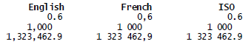

2.4缩写

为了SFF规范的目的，使用以下单位和缩写：

AC Active Cable

AO Active Optical cable

b binary (suffix to preceding binary based number)

C degrees Celsius (thermal unit associated with a value)

C Conditional upon another parameter which is optional

dB decibel (base 10 logarithmic unit)

dBm decibels above one milliwatt (i.e., 10dBm)

Gbps gigabits per second (i.e., 10^9 bits per second)

GHz gigahertz (i.e., 10^9 cycles per second)

h hexadecimal (suffix to preceding hexadecimal based number)

Hz hertz (i.e., cycles per second)

kHz kilohertz (i.e., 10^3 cycles per second)

km kilometer (i.e., 10^3 meters)

LSB Least Significant Bit

m meter (unit of length)

mA milliampere (i.e., 10^-3 amperes)

Mbps megabits per second (i.e., 10^6 bits per second)

MHz megahertz (i.e., 10^6 cycles per second)

ms millisecond (i.e., 10^-3 seconds)

MSB Most Significant Bit

mV millivolt (i.e., 10^-3 volts)

mW milliwatt (i.e., 10^-3 watts)

nm nanometer (i.e., 10^-9 meters)

ns nanosecond (i.e., 10^-9 seconds)

O Optional

P-P peak-to-peak

PAM4 Four-level pulse amplitude modulation

PC Passive Cable

ps picosecond (i.e., 10^-12 seconds)

R Required

s second (unit of time)

SM Separable Module

TC Temperature Controller (e.g. thermo-electric cooler)

uA microampere (i.e., 10^-6 amperes)

um micrometer (i.e., 10^-6 meters)

us microsecond (i.e., 10^-6 seconds)

uV microvolt (i.e., 10^-6 volts)

uW microwatt (i.e., 10^-6 watts)

V volt (unit of electrical potential)

W watt (unit of electrical power)

AC 交流有源电缆

AO有源光缆

b二进制（前面二进制数的后缀）

C摄氏度（相关热值单位）

C有条件的另一个参数是可选的

dB分贝（基准10对数单位）

dBm分贝高于1毫瓦（即10dBm）

Gbps 每秒千兆比特（即每秒10 ^ 9比特）

GHz GHz（即每秒10 ^ 9个周期）

h十六进制（前面十六进制数的后缀）

Hz赫兹（即每秒周期数）

kHz千赫兹（即每秒10 ^ 3个周期）

km 公里（即10 ^ 3米）

LSB最低有效位

m 米（单位长）

mA 毫安（即10 ^ -3安培）

Mbps兆比特（即每秒10 ^ 6比特）

MHz兆赫兹（即每秒10 ^ 6个周期）

ms 毫秒（即10 ^ -3秒）

MSB最高有效位

mV毫伏（即10 ^ -3伏特）

mW毫瓦（即10 ^ -3瓦特）

nm纳米（即10 ^ -9米）

ns 纳秒（即10 ^ -9秒）

O可选

P-P峰峰值

PAM4四电平脉冲幅度调制

PC无源电缆

ps皮秒（即10 ^ -12秒）

R必需

s 秒（单位时间）

SM可分离模块

TC温度控制器（如热电冷却器）

uA微安（即10 ^ -6安培）

um千分尺（即10 ^ -6米）

us 微秒（即10 ^ -6秒）

uv 微伏特（即10 ^ -6伏特）

uW微瓦（即10 ^ -6瓦特）

V伏特（电位单位）

W 瓦特（电力单位）



3定义

3.1固定与自由

3.1.1固定

术语“固定”用于描述在配对时接受其配对的连接器的配对侧的公母。这个公母往往并不总是与常用术语“插座”有关。常用的其他术语是“母”和“插座连接器”。“固定”一词从EIA标准术语中最常见于被采用为连接固定端的公母，例如在板或隔板侧。

3.1.2自由

术语“自由”用于描述在配对时穿透其配对的连接器的配对侧的公母。这个公母往往并不总是与常用术语“插头”有关。常用的其他术语是“公”和“针头连接器”。“自由”一词从EIA标准术语中最常见于被采用为连接自由端的公母，例如电缆方面。

3.2无源电缆

在本说明书中，无源电缆仅需要电力来操作管理接口电路。

3.3有源电缆

在本说明书中，有源电缆需要与向电缆支持的任何TX / RX高速串行通道集成的电路供电。此外，有源电缆需要电源来操作管理接口。

3.4可插拔收发模块

在本说明书中，可插拔收发器模块需要用于管理接口的电源以及与模块支持的TX / RX高速串行通道集成的电路。该模块还具有媒介相关接口（MDI），例如双工单模光纤或并行多模光纤连接器。模块的高速电接口可以包含由本管理接口规范中定义的寄存器管理的均衡器和重新定时器（CDR）。

4一般说明

公共管理界面提供了一种固定方法来确定自由方面的特征和状态。 在一些实现中，接口还提供了一种控制自由侧电路的操作的机构。 对于自由侧为电缆的情况，固定侧可以确定电缆是否为无源，有源铜缆或有源光纤。 对于自由侧是收发器模块的情况，固定侧可以确定模块是单模，多模还是铜，以及支持哪些传输标准。 还可以确定供应商，部件号，传播延迟和损耗等参数（用于无源电缆）。

4.1固定侧到自由侧框图

注意，在图4-1中，SFF-8636在固定侧到自由侧的管理界面的范围有限制。

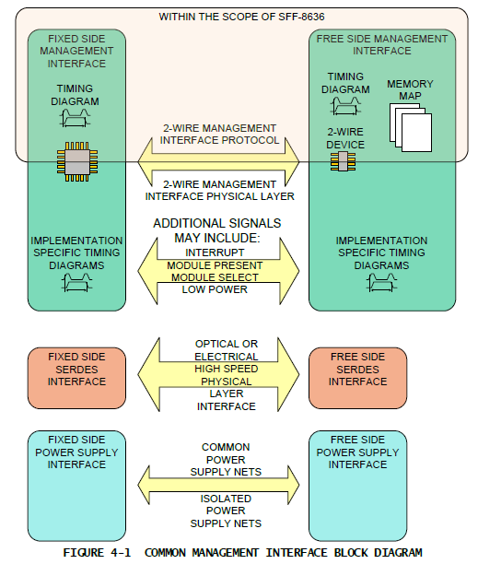

4.2信号定义

2线管理接口应包含以下物理层信号。

4.2.1 SCL

2线接口时钟。

4.2.2 SDA

2线接口数据。

4.2.3其他物理层信号

可以实现附加的物理层信号，如电源，模块存在，中断，复位和低功耗模式，但超出了SFF-8636的范围。 存储器映射参数可以引用除SCL和SDA之外的物理层信号来保留空间，但这些细节超出了本规范的范围。

4.3物理电缆组件的实现

4.3.1直接连接

互连实现可以是直接连接无源，有源铜缆或光缆互连。

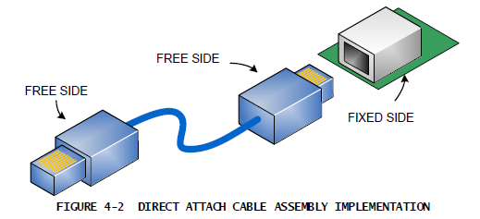

4.3.2可分离

图4-3描绘了可分离的有源铜缆或光收发器互连实现。 只有固定和自由之间的管理界面在本文档的范围内。

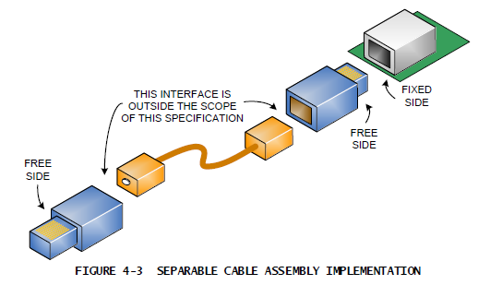

4.3.3管理界面范围

管理和有源电缆接口的范围有限。 请注意，管理和电源接口不会从电缆的一个自由端延伸到另一端。

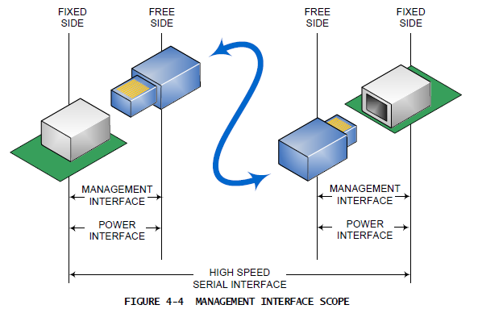

5 2线总线接口

5.1信号接口

2线串行接口应由主机和从机组成。固定侧应为主，自由侧为从。控制和数据连续传输。主应启动所有数据传输。数据可以从主机传输到从机，从从机传输到主机。 2线接口应由时钟（SCL）和数据（SDA）信号组成。主机利用SCL在2线总线上记录数据和控制信息。主器件和从器件将在SCL的正转换边沿锁存SDA状态。 SDA信号是双向的。在数据传输期间，当SCL为低电平时，SDA信号将转换。当SCL为高电平时，SDA信号的转换将指示停止或启动条件。

5.2 2线总线协议

5.2.1工作状态和状态转换

5.2.1.1开始

SCL高电平时SDA的高到低的转换是开始条件。所有2线总线操作应以启动条件开始。

5.2.1.2停止

SCL高电平时SDA从低到高的转换是停止条件。所有2线总线操作应以停止条件结束。

5.2.1.3确认

在发送每个8位字之后，驱动2线总线的一侧将SDA线释放一段时间，在此期间允许2线总线的监控端将SDA拉低（零）以确认（ACK）它已经收到每个字节。写数据操作应由从器件为所有字节确认。读取数据操作应由主机确认，除了最终字节读取之外，主器件应通过允许SDA保持高电平并随后进行STOP操作，通过不应答（NACK）进行响应。

5.2.1.4时钟拉伸

要扩展传输，从机将低电平保持为低电平。这用于从属设备来延迟操作的完成。

5.2.2复位（仅限管理接口）

5.2.2.1上电复位

接口在断电后应进入复位状态。电源重上后，接口将在超出本文档范围的时间段内从复位状态转变。

5.2.2.2协议复位

同步问题可能导致主和从设备的状态机在当前正在传输的特定位位置、操作类型甚至正在进行的操作不匹配。 2线接口协议没有明确定义的复位机制。以下过程可能会强制完成当前操作，并使从机释放SDA。

a）主机应为从机提供最多9个SCL时钟周期（驱动低电平，然后为高电平）。

b）主机应在每个周期的SCL为高电平时监视SDA。

c）如果从器件释放SDA，则它将为高电平，并且主器件将启动START操作。

d）如果SDA在完整的9个时钟周期后保持低电平，则协议复位失败。

5.2.2.3复位信号

一些实现可以包括复位引脚。如果提供，则在断开复位引脚时，自由端将转换到复位状态。状态转换的延迟超出了本文件的范围。

5.2.3格式

5.2.3.1控制

在启动条件之后，2线总线操作的第一个8位字由“1010000”，后跟一个读/写控制位组成。



最低有效位表示操作是数据读取或写入。如果该位为高，则执行读操作，如果该位置低，则执行写操作。 在完成控制字传输后，从机将SDA信号置为低电平，以确认控制/地址字的传送（ACK）。

5.2.3.2地址和数据

在读/写控制位之后，以8位字传输地址和数据字。 首先用最高有效位（MSB）传输数据。

5.3读/写操作

5.3.1从机存储器地址计数器（读写操作）

所有2线从机维护一个内部数据字地址计数器，其中包含在最近读或写操作期间访问的最后一个地址增加1。每当从机接收或发送数据字时，地址计数器递增。只要维护从机的电源，该地址在操作之间保持有效。在自由侧设备断电或复位时，从地址计数器的内容可能是不确定的。读写操作中的地址翻转是从128字节的内存页的最后一个字节到同一页的第一个字节。

5.3.2写操作（BYTE Write）

写操作需要在器件地址写字（10100000）之后的8位数据字地址和确认。在接收到该地址后，从机将再次以零（ACK）响应确认，然后在第一个8位数据字中进行时钟。在接收到8位数据字之后，从器件将输出零（ACK），并且主器件必须以写入周期开始的STOP条件终止写入序列。如果发送START条件代替STOP条件（即按照2线接口规范重复START），则中止写入，并且丢弃在该操作期间接收到的数据。在收到正确的STOP条件后，从器件将内部定时写入周期tWR输入到内部存储器。在该写周期期间，从器件禁止其管理接口输入，并且在内部存储器写入完成之前不会响应或确认后续命令。请注意，写命令不支持使用重复START条件的2线接口“组合格式”。

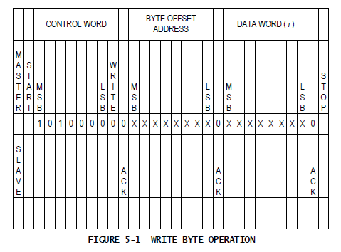

5.3.3写操作（顺序写）

2线从机应支持最多4个连续字节写操作，而不会重复发送从机地址和存储器地址信息。 以与单字节写入相同的方式启动顺序写入，但主机在第一个字进行时钟后不发送停止条件，而是在从机确认接收到第一个数据字后，主机可以再发送三个数据字。在接收到每个数据字后，从机应发送确认。 主机必须以停止条件终止顺序写入序列，否则写操作将中止并丢弃数据。 请注意，写命令不支持使用重复启动条件的2线接口“组合格式”。

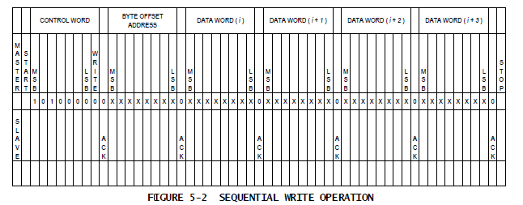

5.3.4写操作（应答查询）

一旦从机内部定时写入周期已经开始（并且总线上的输入被忽略）确认轮询可用于确定写入操作何时完成。这涉及发送START条件，后跟设备地址字。 只有当内部写周期完成时，从机应答后续命令，表明读或写操作可以继续。

5.3.5读操作（当前地址读）

当前地址读操作只需要发送从地址读字（10100001）。一旦被从机确认，当前的地址数据字被串行输出。当主机响应NACK和STOP而不是确认时，传输终止。

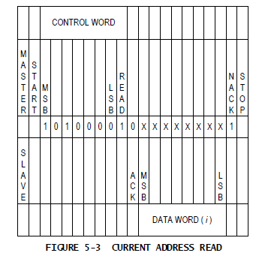

5.3.6读操作（随机读）

随机读取操作需要伪写入操作来加载目标字节地址。这通过以下顺序完成：目标8位数据字地址在器件地址写入字（10100000）之后发送并由从器件确认。 然后，主机产生另一个START条件（中止虚拟写入而不递增计数器）和通过发送设备读取地址（10100001）读取的当前地址。从机确认设备地址并对所请求的数据字进行串行计时。当主机响应NACK和STOP而不是确认时，传输终止。

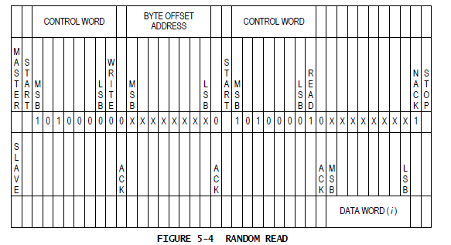

5.3.7读操作（顺序读）

顺序读取由当前地址读取或随机地址读取启动。要指定顺序读取，主器件在每个数据字之后响应一个确认（而不是一个STOP）。 只要从设备收到确认信号，它将按顺序排列顺序数据字。当主机响应NACK和STOP而不是确认时，传输终止。

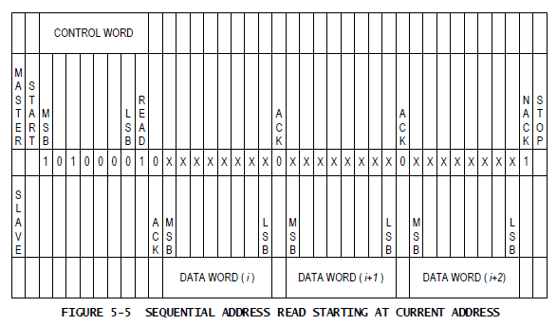

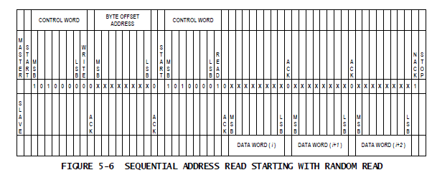

5.4 2线接口时序

5.4.1时序图

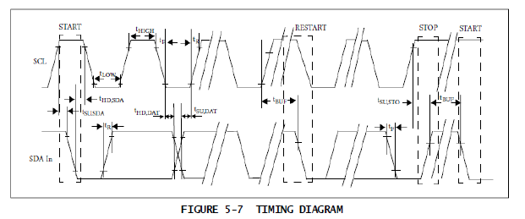

5.4.2定时参数

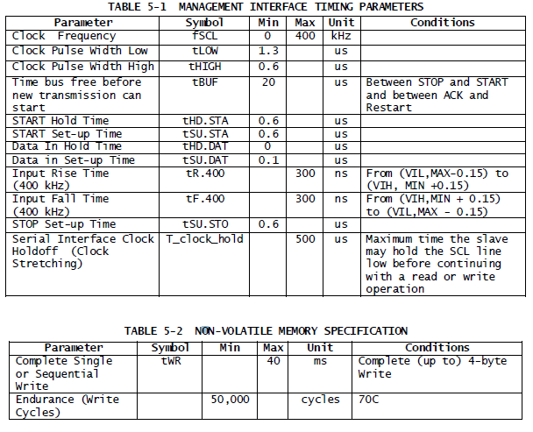

5.5写操作限制

1字节位置应写入单字节写操作，而> 1字节可以写入多字节写操作。 除了页面02h之外，表5-3中定义的可写存储器块的内容是易失性的，所有位在通电时将所有位设置为零。

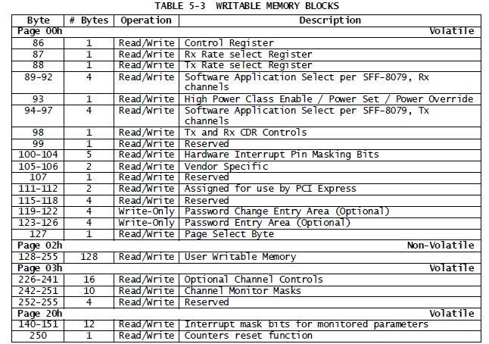

6存储器映射Memory Map

6.1概述

存储器映射用于状态，ID，监视和控制功能。该映射被排列成128字节和多个高地址页的单个较低页地址空间。这种结构允许及时访问下面的地址，例如中断标志和监视器。较少的时间关键条目（如串行ID信息和阈值设置）可用于页面选择功能。用于中断处理的数据位于下页00h，以便对时间关键数据进行单块读操作。上页01h和上页02h是可选的。上页01h允许应用程序选择表的实现，而Upper Page 02h提供用户读/写空间。这两个页面的实现是可选的。始终执行下，上页00h。如果第00h字节2位2为低，则为03h。上页20h-21h包含对具有PAM4调制和/或在DWDM网格上具有2个波长的光传输的模块的附加监视参数的支持。 Page 20h提供警报，警告，掩码，参数值和配置。 Page 21h提供警报和警告阈值。如果页面00字节195位0为高，则需要页面20h和21h。第22-7Fh页保留供将来使用。写入不支持页面的值不能被收发器所接受。页面选择字节应恢复为0，读/写操作应为上页00h。页面04-1Fh和80-FFh适用于供应商特定的功能。

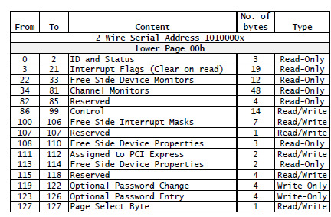

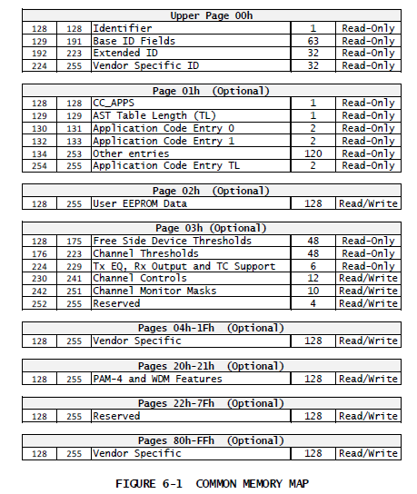

注意：除非另有说明，所有信息ID字段必须包含准确的数据。 不允许使用值0表示字段未指定（如SFP定义中常见的）。 保留的存储器位置将在保留字节的所有位位置以及用于部分指定字节位置的保留位位置中填充逻辑零。

6.1.1必需与可选功能

本节包含的存储器映射表包括无源电缆（PC），有源电缆（AC），有源光缆（AO）和可分离模块（SM））的列。 根据自由端设备类型，一些常见的内存映射参数是可选的。 在每列中，指定了以下三个选项之一：必需（R），可选（O）或另选参数（C）。 带有破折号（ - ）的条目表示字节或位是否必需是不相关的。

6.2下页00h

下页00h的128字节用于访问各种测量，诊断和控制功能。 另外，提供了选择上位存储器映射页的机制。 地址空间的这一部分总是可直接寻址，因此被选择用于可能需要重复访问的监视和控制功能。

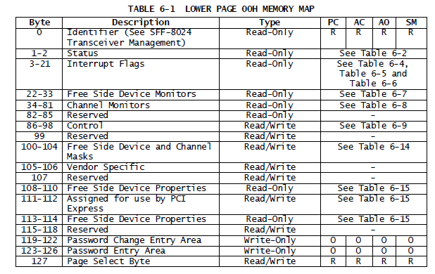

6.2.1标识符

页00h字节0和页00h字节128应包含相同的参数值。 参见6.3.1参数说明。 有关有效值的定义，请参见SFF-8024收发器管理部分。

6.2.2状态指标

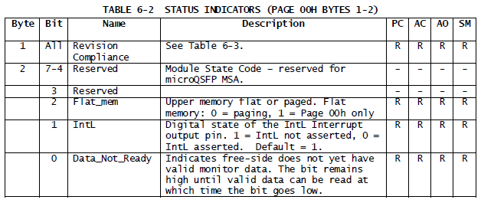

在自由端设备复位，上电复位和有效的监视器读数之前，Data_Not_Ready位将被置为高电平。 一旦所有监视器读数有效，该位置低，直到器件掉电或复位为止。 上电复位完成后，自由端设备应将IntL输出信号和位（如果支持）置为低电平，同时将Data_Not_Ready位置低。 IntL位将保持置位，直到执行Data_Not_Ready位（字节2）的读操作。

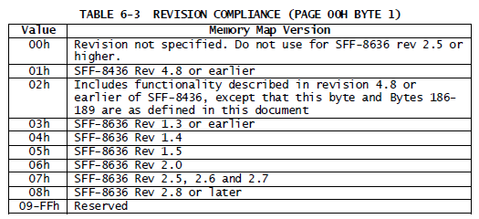

6.2.3中断标志

字节3-21包括LOS，TX故障，警告和警报的中断标志。 非断言状态应为0b。 如果中断标志条件为真，则自由端应将相应的标志位置为1b。 标志位保持置位，直到固定端执行位的读操作或自由端复位。 底层中断条件保持为真时清除的标志位可能会被自由端设备重新设置。 在此过程中，如果关联的掩码位未设置，则IntL输出信号可被重新置为有效。 这些标志可能被屏蔽。

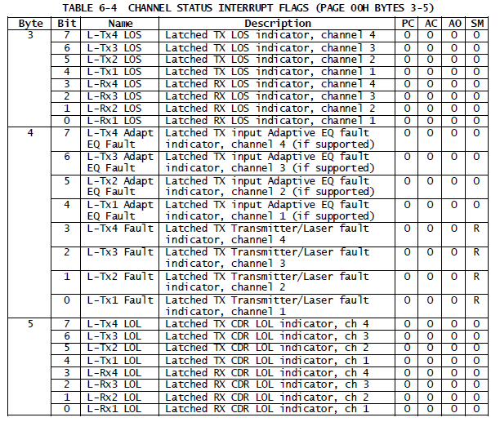

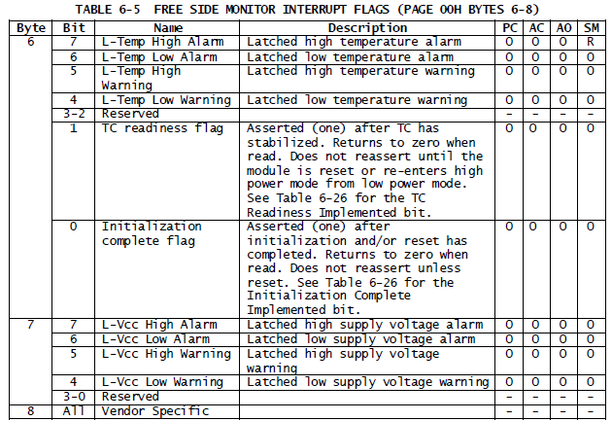

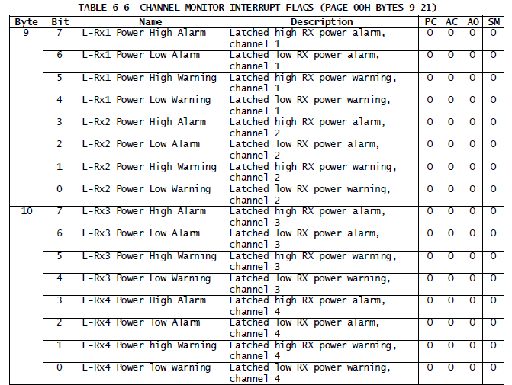

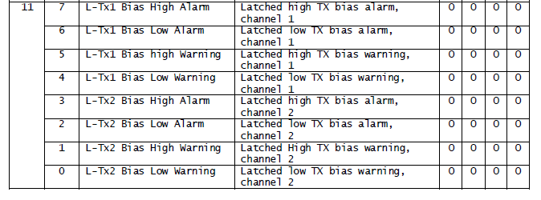

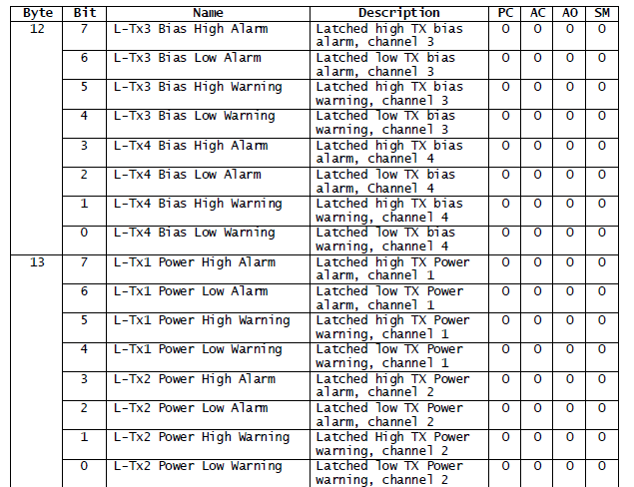

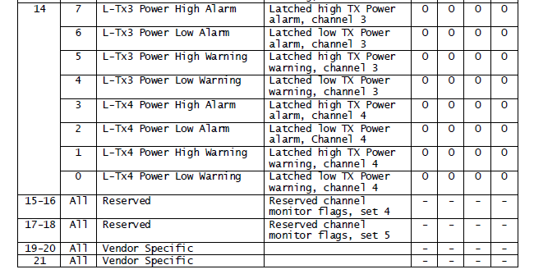

6.2.4自由侧设备监视器

自由端设备的实时监控包括每个发送和接收通道的温度，电源电压和监控。 固定端应使用单个2字节读取来检索所有16位数据，以保证数据一致性。 自由侧设备应防止主机在2字节读取期间获取部分更新的多字节数据。 时钟延伸提供一种延迟数据传送的机制，直到一个字段的所有字节都被更新。 数据格式可能有助于比所需的更大的分辨率和范围。 参考自由侧设备的特定产品规格或互操作性标准是确定测量精度所必需的。 测量根据供应商指定的工作温度和电压进行校准，并应解释如下。 应以与实时16位数据相同的方式解释报警和警告阈值。

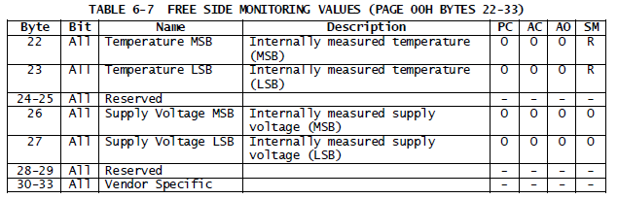

内部测量的自由侧设备温度表示为16位带符号的二进制补码，以1/256摄氏度为增量，产生-188C至+ 128C的总范围，在-40C至+ 125C之间被认为是有效的。 温度精度是供应商特定的，但必须比指定工作温度和电压的+/- 3 3以上。 温度传感器的放置是供应商特定的。 内部测量的自由侧器件电源电压表示为16位无符号整数，其电压定义为LSB等于100 uV的完整16位值（0至65535），总测量范围为0至+6.55 V。 自由设备制造商定义的实际考虑将倾向于限制电源电压测量的实际范围。 准确度是供应商特定的，但必须比制造商的额定值的+/- 3％超过指定的工作温度和电压。

6.2.5通道监视器

每个发射和接收信道的实时信道监测包括光输入功率和TX偏置电流。 测量根据供应商指定的工作温度和电压进行校准，并应解释如下。 应以与实时16位数据相同的方式解释报警和警告阈值。

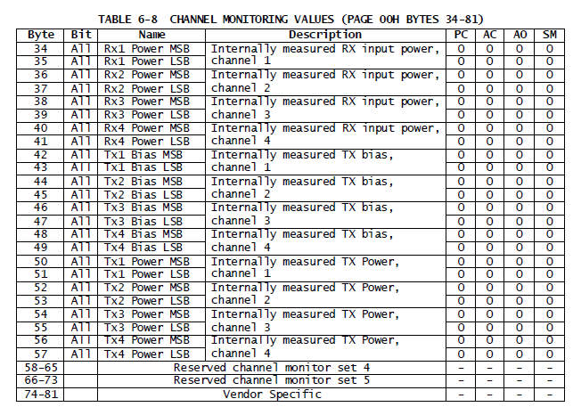

测量的TX偏置电流以mA表示为16位无符号整数，其电流定义为LSB等于2 uA的完整16位值（0至65535），总测量范围为0至131 mA。准确度是供应商特定的，但必须比制造商的额定值的+/- 10％超过指定的工作温度和电压。测量的RX接收光功率以mW表示为平均接收功率或OMA，具体取决于页面00h字节220位3的设置。该参数被编码为16位无符号整数，功率定义为LSB等于0.1 uW的完整16位值（0至65535），总测量范围为0至6.5535 mW（〜-40至+ 8.2 dBm）。绝对精度取决于精确的光波长。对于供应商指定的波长，精度应优于指定温度和电压+/- 3 dB。对于每个适当标准的最大传输或最大接收光功率的较小值的输入功率电平，应保持该精度。应按照适当的标准将其维持到最小传输功率减去电缆厂的损耗（插入损耗或被动损耗）。绝对精度超过此最小值所需的接收输入光功率范围是供应商特定。测量的TX光功率是以mW表示的平均功率。该参数被编码为16位无符号整数，功率定义为LSB等于0.1 uW的完整16位值（0至65535），总测量范围为0至6.5535 mW（〜-40至+ 8.2 dBm）。对于供应商指定的波长，精度应优于指定温度和电压+/- 3 dB。

6.2.6控制功能

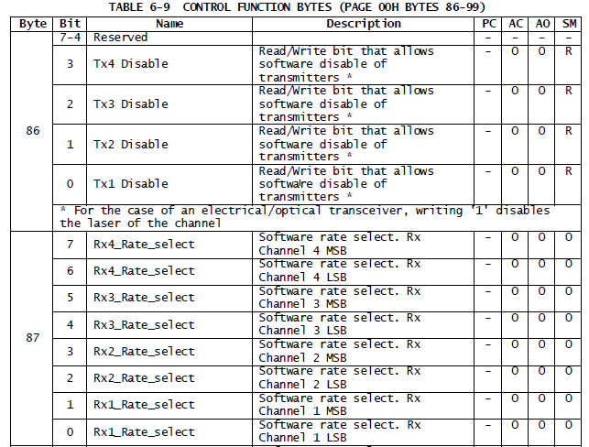

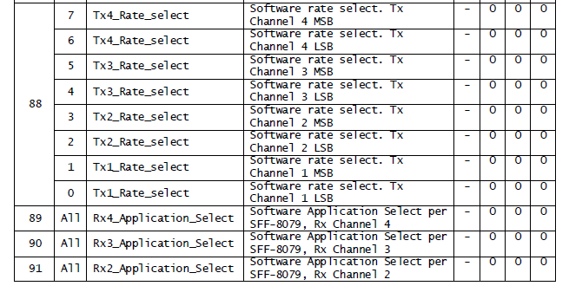

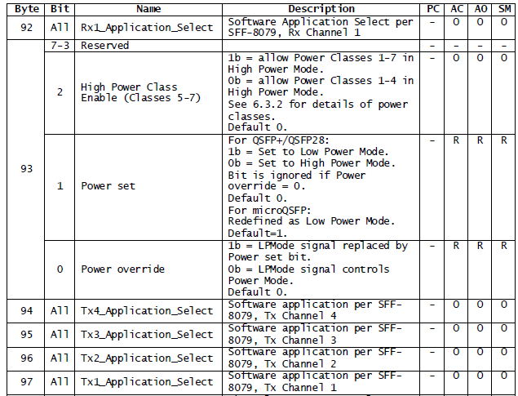

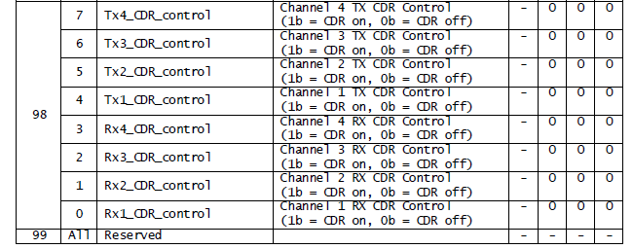

对于具有CDR功能的收发器，将CDR设置为ON将执行内部重定时功能。将CDR设置为OFF可启用内部旁路模式，从而引导内部CDR的流量。关闭CDR（即内部旁路）的两个最常见的原因是以不受特定CDR支持的比特率运行，或将热功率保存在不需要CDR抖动缓解的应用中。高速接口的抖动规格超出了本规范的范围。 QSFP +和QSFP28模块具有LPMode输入信号（见SFF-8679），可由主机系统强制模块进入低功耗模式。这些模块的低功耗模式被定义为1.5W的最大功耗。如果主机系统将LPMo输入信号拉低，则该模块能够进入高功率模式。高功率模式下的最大功耗取决于扩展标识符（见6.3.2），第00h，第129位，第1-0和第7-6位所公布的模块功率等级。 LPMode输入信号的操作可以由主机向字节93（位0）写入1来覆盖。在这种情况下，LPMode输入信号的功能被字节93，位1替换。SFF-8436具有4功率等级从1.5到3.5 W.只有位7-6用于定义这些功率等级。在本规范修订版1.9中，增加了3个新的更高功率等级，4.0W，4.5W和5.0W。这些功率等级，指定的功率等级5,6和7使用扩展标识符字节，第00h字节129的位1-0来指定。为了保护被设计为仅支持原始4个功率等级的传统主机系统，高功率等级使能控制在字节93，位2定义。如果未设置高功率级使能控制，则需要功率等级为5,6或7的模块将功耗限制为不超过功率等级4模块。在这种情况下，它们不需要运行。字节93位0,1和2中功率控制的真值表如表6-10所示。 microQSFP模块的功率等级限制和控制与此不同。有关详细信息，请参阅MSA规范。

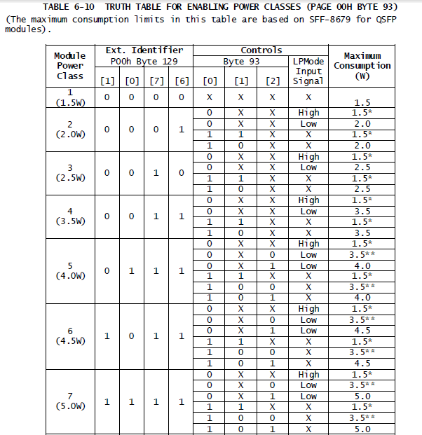

* =模块保持低功耗模式，不需要完全正常工作

** =模块仅限于功率等级4的耗散，不需要完全正常工作。

6.2.7费率选择

速率选择是用于限制接收机带宽以满足多个比特率的可选控制。 此外，速率选择允许发射机针对特定比特率传输进行微调。 自由侧设备应实施三个选项之一：

a）不提供速率选择的支持。

b）使用扩展速率选择的速率选择。

c）使用应用程序选择表进行速率选择。

6.2.7.1无费率选择支持

当不支持速率选择时，（页00h字节221位2和3）的值为0，并且选项（页00h字节195位5）的值为0.缺少实现并不表示缺少同时符合多个标准费率。有关如何确定符合特定标准的说明，请参见6.3.4。

6.2.7.2扩展速率选择

当第00h字节195位5为1时，速率选择声明位（页码00h字节221位2和3）分别为0和1的值，以及扩展速率合规字节中的至少一个位（第00h字节141 ）的值为1，自由端设备支持扩展速率选择。对于扩展速率选择，字节87（Rxn_Rate_Select）中的每个接收器分配两个位，并在字节88（Txn_Rate_Select）中为每个发送器分配两个位，以指定最多四个比特率。当字节141位0-1置位时，功能见表6-11。扩展速率合规字节的所有其他值都保留。

6.2.7.3费率选择

使用应用程序选择表当速率选择声明位（页00h字节221位2-3）分别具有1和0的值时，使用第01h页中定义的应用程序选择方法（见6.4，SFF-8079和SFF-8089）。 固定端读取第01h页上的整个应用程序选择表，以确定自由端的功能。 固定端通过将控制模式和表选择（TS）字节写入字节89-92和字节94-97来分别控制每个通道。

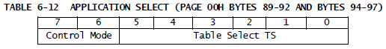

控制模式定义应用程序控制模式。 表选择从应用程序选择表（第01h页）中选择63种可能性（000000至111110）中的自由设备行为。 请注意（111111）无效。

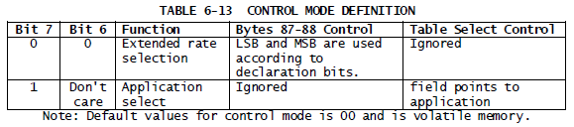

注意：控制模式的默认值为00，是易失性存储器。

6.2.8自由侧设备

指示器和通道掩码固定侧可以通过设置来自第00h字节100-104的一组屏蔽位中的高个别位来自动设备标志来控制哪个标志导致硬件中断，而第03h字节242-251用于通道标志。 见表6-14和表6-37。 屏蔽位中的1值防止硬件中断引脚（如果存在）被相应的锁存标志位置1。 屏蔽位是易失性的，并且所有未屏蔽位（掩码位0）都启动。 掩码位可用于防止持续的中断，否则会持续重新发送硬件中断引脚。 为每个标志位分配一个掩码位。

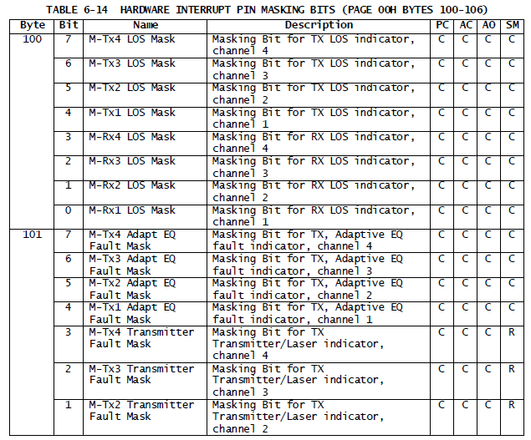

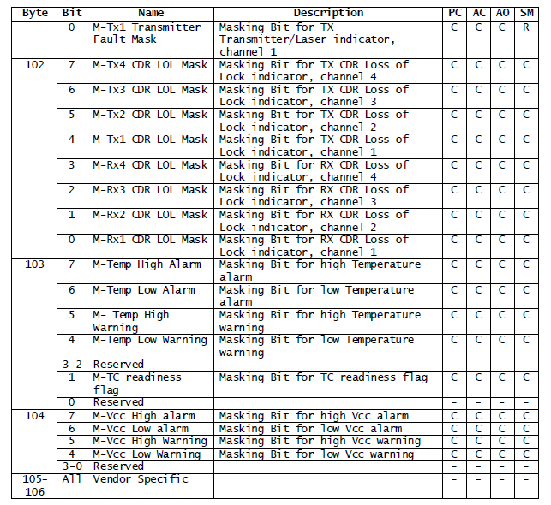

6.2.9自由侧设备属性

字节108-109中的无符号16位值表示不可分离的自由侧设备的传播延迟。字节108位7是最高有效位，字节109位0是最低有效位。组合值的每个单位对应于10 ns，分​​数值向上舍入到下一个单位。字节110位7-4指定低于1.5W的自由侧设备功耗级别。值0000表示低于1.5 W的功耗限制不可用。值0001表示自由侧设备的消耗不超过1 W，0010表示不大于0.75 W，0011表示不超过0.5 W。字节110位3中的值1表示自由侧设备符合SFF-8636规范。对于所有其他情况，应使用0值，包括使用其他管理界面规定和自由端设备结束的可分离应用程序，并且介质可以彼此物理分离。字节110位2-0表示自由端设备可以在Vcc引脚上从小于标称3.3 V正常工作。值000表示功能被禁用。自由端设备应正常工作，额定值为2.5 V，值为001，标称值为1.8 V，值为010.本说明书中未定义使用字节111-112。字节113位3-0指定实现近端的自由侧设备的哪些通道。值为0表示通道实现，值为1表示通道未实现。字节113位6-4用于指示在电缆或模块的远端实现什么类型的设备。可分离的自由侧设备或未指定远端实施的设备被编码为000。

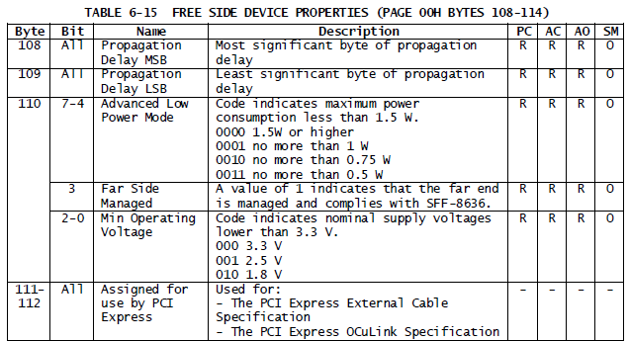

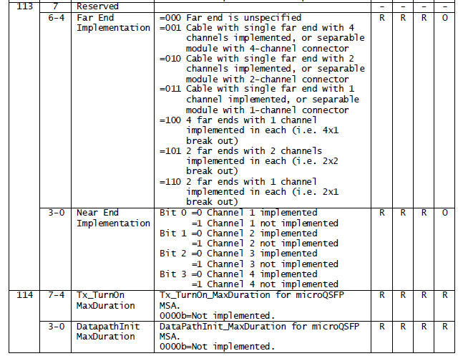

6.2.10密码输入和更改

字节119-126保留用于可选的密码输入功能。密码条目字节只能写入，并且将被保留，直到掉电，复位或被固定端重写。此功能可用于控制对供应商特定页面02h的读/写访问。另外，自由端设备供应商可以使用此功能来实现串行ID和其他只读信息的写保护。密码可以提供给固定侧系统制造商使用，以限制用户EEPROM中的写访问页面02h。密码访问不需要访问下层存储器页面00h或上页00h，02h和03h中的自由设备数据。请注意，可以定义多个制造商密码，以允许选择性地访问以上允许的对存储器的各个部分的读取或写入。固定端制造商和自由端设备制造商密码应通过高位位（位7，字节123）进行区分。所有固定端制造商密码应在00000000h至7FFFFFFFh的范围内，所有自由端设备制造商密码范围为80000000h至FFFFFFFFh。固定侧系统制造商密码应在新的自由侧设备中初始设置为00001011h。在123-126中输入正确的当前固定端制造密码时，可以通过在字节119-122中写入新密码来更改固定侧系统制造商密码，高位位被忽略，并且强制为0新密码。密码输入字段在上电复位时应设置为00000000h。

6.2.11页面选择

字节127用于选择上一页。值00h表示上层存储器页00h被映射到字节128-255，值01h表示高字节01h（如果可用）映射到字节128-255。类似地，02h，03h，20h和21h的值表示所标识的上限映射到字节128-255。如果主机尝试写入特定模块不支持的页面选择值，则页面选择字节将恢复为00h。

6.3上页00h

上页00h由串行ID组成，用于只读标识信息。

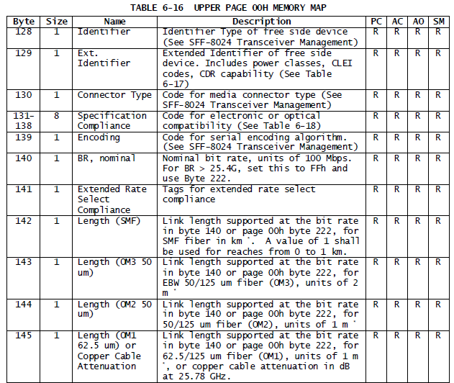

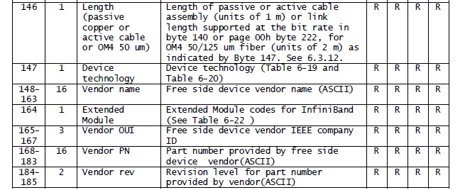

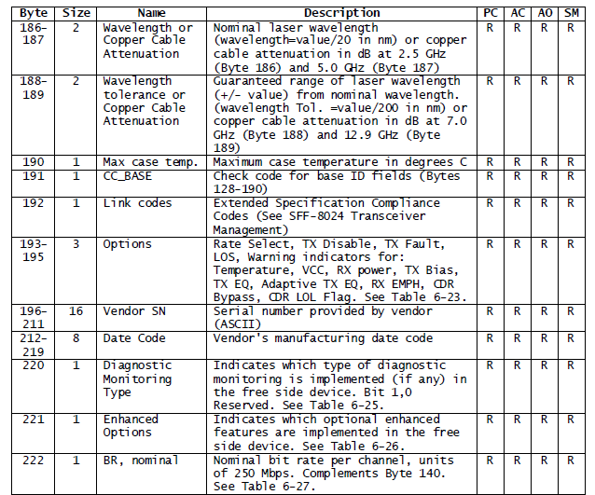

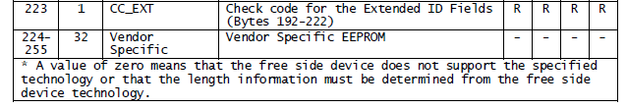

*值为零表示自由端设备不支持指定的技术，或者长度信息必须由自由设备技术确定。

6.3.1标识符（00h 128）

字节128处的标识符值指定串行信息描述的物理设备。 该值应包含在串行数据中。 这些值在SFF-8024的收发器管理部分维护。

6.3.2扩展标识符（00h 129）

扩展标识符提供有关自由侧设备的附加信息。 例如，标识符表示自由侧设备是否包含CDR功能，并标识其所属的功耗类别。 已经增加了新的高功率等级，以实现新一代需要大于3.5W功耗的能力。 然而，遗留系统通常被设计为最大3.5W。 为了确保传统系统不受功率等级5,6或7的损害，在字节93位2中添加了一个锁定功能以使其能够使用。 遗留系统不会知道字节129位1-0或关于字节93位2.新系统将了解两者，并且可以相应地配置功率等级5至7的支持。 功率等级标识符指定所有支持的设置设置为最坏情况值的操作条件和使用寿命的最大功耗。

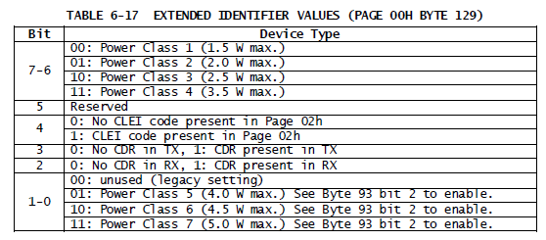

6.3.3连接器类型（00h 130）

第00H字节130上的连接器类型条目表示自由侧设备的可分离部分的连接器类型（见4.3.2）。 该值应包含在串行数据中。 这些值在SFF-8024的收发器管理部分维护。

6.3.4规格符合性（00h 131-138）

位重要指标定义了自由侧设备支持的电子或光学接口。 在该字段中应至少设置一位，如果多于一位可用（如在光纤通道中），则应相应设置。 除了说明，接口支持标准的4个通道。

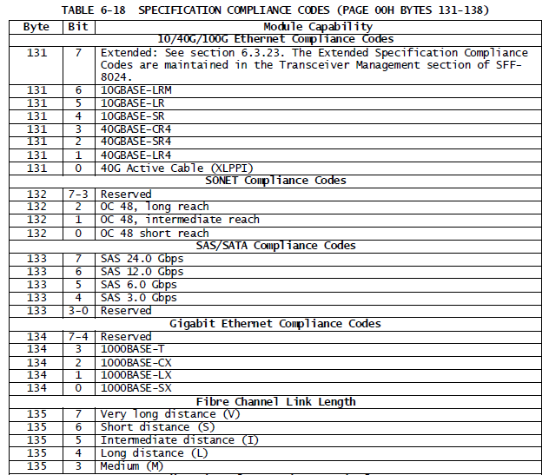

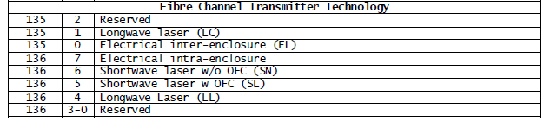

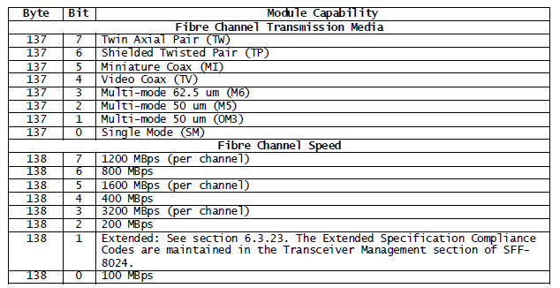

6.3.5编码（00h 139）

第00h字节139的编码值表示高速串行接口的串行编码机制。该值应包含在串行数据中。这些值在SFF-8024的收发器管理部分维护。

6.3.6额定比特率（00h 140）

每个通道的标称比特率（BR，标称值）以字节140为单位，以100兆比特每秒为单位，在字节222中以250兆比特每秒为单位。比特率包括编码和定界信号所必需的那些位因为这些位携带数据信息。值为0表示未指定比特率，必须从模块技术确定。字节140中的FFh值表示比特率超过25.4Gb / s，必须使用字节222来确定标称比特率。实际的信息传输速率将取决于由编码值定义的数据的编码（字节139）。

6.3.7扩展速率选择合规性（00h 141）

扩展速率选择合规字段用于允许单个自由设备灵活地符合单个或多个扩展速率选择定义。定义由指定位中存在'1'表示。如果排除使用非重叠定义，第00h字节141将允许符合8个不同的多速率定义。

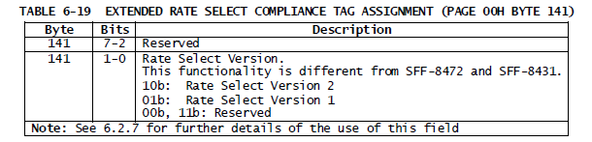

6.3.8长度（标准SM纤维）-km（00h 142）

除了原始GBIC定义的EEPROM数据外，该值还规定了可分离模块自由侧设备在使用单模光纤符合适用标准的情况下支持的链路长度。支持的链路长度如INF-8074中所规定。价值以公里为单位。值为零表示自由侧设备不支持单模光纤，或者长度信息必须从自由设备技术确定。对于所有电缆组件，包括有源光缆，值应为零。

6.3.9长度（OM3）（00h 143）

该值指定可分离模块自由侧设备支持的链路长度，同时使用2000 MHz * km（850 nm）扩展带宽50微米多模光纤符合适用标准。价值以2米为单位。值为零表示自由端设备不支持OM3光纤，或者长度信息必须由自由设备技术确定。对于所有电缆组件，包括有源光缆，值应为零。

6.3.10长度（OM2）（00h 144）

该值指定可分离模块自由侧设备支持的链路长度，同时使用500 MHz * km（850 nm和1310 nm）50微米多模光纤符合适用标准。值以1米为单位。值为零表示自由端设备不支持OM2光纤，或者长度信息必须由自由设备技术确定。对于所有电缆组件，包括有源光缆，值应为零。

6.3.11长度（OM1）或铜缆衰减（00h 145）

该值指定可分离模块自由侧设备支持的链路长度，同时符合使用200 MHz * km（850 nm）和500 MHz * km（1310 nm）62.5微米多模光纤的适用标准。值以1米为单位。值为零意味着自由端设备不支持OM1光纤，或者必须从自由设备技术确定长度信息。对于铜缆组件，其中页00h字节147位7-4为1010b，1011b，1101b或1111b，该寄存器用于在25.78 GHz记录电缆衰减（或来自有源电缆电缆近端的表观衰减）以1 dB为单位。 0 dB衰减的指示是指衰减未知或不可用的情况。对于本段未列出的有源光缆或铜缆，值为零。

6.3.12长度：电缆组件或光纤（OM4）（00h 146）

如果可分离模块（由字节130中的23小时以外的值表示）自由侧设备发射机技术是850nm VCSEL（由字节147位7-4表示），则该值指定在符合适用性的情况下支持的链路长度标准采用4700 MHz * km（850nm）扩展带宽50微米多模光纤（OM4）。价值以2米为单位。否则，该值以1米为单位指定电缆组件（铜或AOC）的链接长度。链接长度如INF-8074中所规定。链路长度小于1米应表示1米。零值表示自由侧设备不是电缆组件，或者长度信息必须从可分离的自由侧设备技术确定。值255表示可分离模块VCSEL自由侧设备支持大于508米的链路长度，或电缆组件的链路长度大于254米。

6.3.13设备技术（00h 147）

所使用的设备或电缆技术的方面由设备技术字节描述。 可以通过读取字节130（连接器类型）将有源光缆与可分离模块区分开。

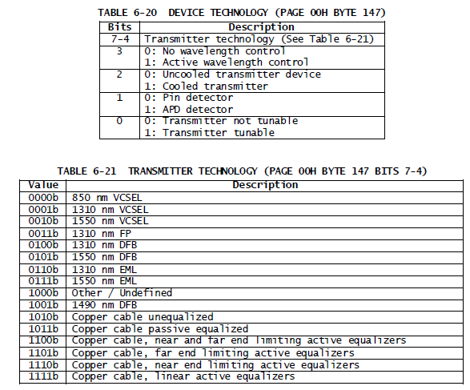

6.3.14供应商名称（00h 148-163）

供应商名称是一个16个字符的字段，包含ASCII字符，左对齐并在右侧填充ASCII空格（20h）。 供应商名称应为公司的全称，公司名称的公认缩写，公司的SCSI公司代码或公司的证券交换代码。 供应商名称或供应商OUI字段中的至少一个应包含有效的串行数据。

6.3.15扩展模块代码（00h 164）

扩展模块代码定义了InfiniBand的电子或光学接口，这些接口由自由设备支持。

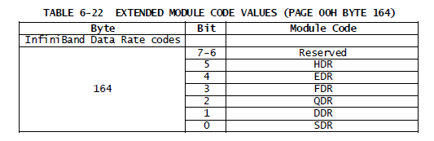

6.3.16供应商组织唯一标识符字段（00h 165-167）

供应商组织唯一标识符字段（供应商OUI）是包含供应商的IEEE公司标识符的3字节字段。 3字节字段中全为零的值表示未指定供应商OUI。

6.3.17供应商部件号（00h 168-183）

供应商部件号（供应商PN）是一个16字节的字段，包含ASCII字符，左对齐并用ASCII空格（20h）填充，定义供应商部件号或产品名称。 16字节字段中全零的值表示供应商PN未指定。

6.3.18供应商修订编号（00h 184-185）

供应商修订号（供应商rev）是一个2字节字段，包含ASCII字符，左对齐并用ASCII空格（20h）填充，定义供应商的产品版本号。字段中的全部零值表示供应商Rev未指定。

6.3.19波长或铜缆电缆衰减（00h 186-187）

对于光学自由侧设备，此参数标识室温下的额定发射机输出波长。该参数是16位十六进制值，字节186为高位字节，字节187为低位字节。激光波长等于16位整数值除以20 in（单位0.05 nm）。该决议应足以涵盖所有相关波长，但为所有预期的DWDM应用提供足够的分辨率。为了准确表示受控波长应用，该值应该表示保证波长范围的中心。如果自由侧设备被识别为铜缆，这些寄存器将用于定义电缆衰减。 0 dB衰减的指示是指衰减未知或不可用的情况。字节186（00-FFh）是2.5 GHz的铜电缆衰减，单位为1 dB。字节187（00-FFh）是以1.0 dB为单位的电缆衰减在5.0 GHz。

6.3.20波长容差或铜缆衰减（00h 188-189）

在所有正常工作条件下，保证发射机输出波长的+/-范围。对于直接连接电缆组件，值为零。该参数是16位值，字节188为高位字节，字节189为低位字节。激光波长等于16位整数除以200nm（0.005nm的单位）。因此，以下两个示例：示例1：10GBASE-LR波长范围= 1260至1355 nm标称波长（以字节为单位）186-187 = 1307.5 nm。代表INT（1307.5 nm * 20）= 26150 = 6626h电缆环境的管理接口Page 57发布的SFF-8636 Rev 2.9波长容差（字节）188-189 = 47.5 nm。表示为INT（47.5 nm * 200）= 9500 = 251Ch示例2：带有0.236 nm（30 GHz）的ITU-T网格波长= 1534.25 nm（195.4 THz）容差公称波长（以字节为单位）186-187 = 1534.25 nm。表示为INT（1534.25nm * 20）= 30685 = 77DDh波长容差（以字节为单位）188-189 = 0.236nm。表示为INT（0.236 nm * 200）= 47 = 002Fh如果自由端设备被标识为铜缆，这些寄存器将用于定义电缆衰减。 0 dB衰减的指示是指衰减未知或不可用的情况。字节188（00-FFh）是以1 dB为单位的7.0 GHz的铜缆电缆衰减。字节189（00-FFh）是12.9 GHz的铜缆衰减，单位为1 dB。

6.3.21最大外壳温度（00h 190）

该参数允许指定除标准70C以外的最大外壳温度。最大外壳温度是以度数C为单位的8位值。00h值表示70℃。

6.3.22 CC_BASE（00h 191）

检查码是一个1字节的代码，可用于验证自由端设备中前63个字节的串行信息是否有效。校验码应为128到190之间的所有字节的内容之和的低位8位。

6.3.23扩展规范合规代码（00h 192）

字节192中的扩展规范合规代码标识了表6-18规范合规代码中未包括的电子或光学接口。这些值在SFF-8024的收发器管理部分维护

6.3.24期权（00h 193-195）

选项字段中的位应指定在自由侧设备中实现的选项。可变收发器Tx输入EQ和Rx输出强调已被添加，定义为分别支持TP1a和TP4的收发器中的EQ和Emphasis功能，分别按照IEE802.3第86条的规定。发现可编程EQ和Emphasis的收发器支持in Byte 193位1到3，如下表6-23所示。默认的主机控制机制是“固定位置可编程”，见第03页，字节234-237，并记录在表6-33，表6-35和表6-36中。如果收发器支持“自适应EQ”，定义为EQ位置设置的收发器自动内部控制（无需主机干预），则可以以字节193位3进行标识。自适应EQ算法和周期性是实现特定的。 “自适应均衡器”的控制使用上页03h字节241位3-0（每通道控制）进行。收发器支持的Tx输入EQ和Rx输出强度的大小在第03h字节224中标识。这适用于固定位置可编程或自适应EQ模式。 CDR状态和控制功能在字节194位4到7中标识。如果实现了锁定指示符（标志）位4和5置为高电平。如果CDR On / Off控制被执行，则位6和7被置为高电平。对于具有CDR功能的收发器，将CDR设置为ON将执行内部重定时功能。将CDR设置为OFF可启用内部旁路模式，从而引导内部CDR的流量。关闭CDR（即内部旁路）的两个最常见的原因是以不受特定CDR支持的比特率运行，或将热功率保存在不需要CDR抖动缓解的应用中。

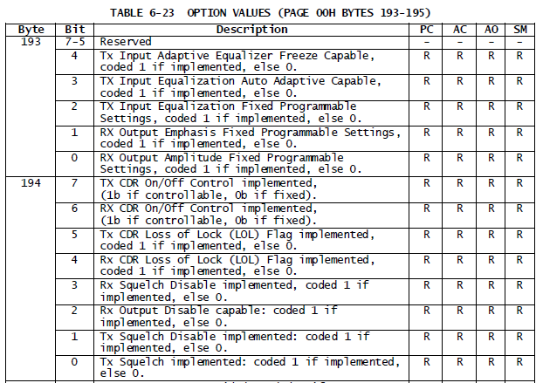

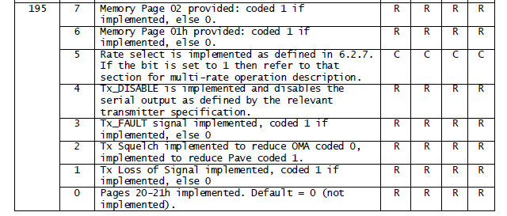

6.3.25卖方序列号（00h 196-211）

供应商序列号（供应商SN）是一个16个字符的字段，包含ASCII字符，左对齐并用ASCII空格（20h）填充，定义供应商的自由设备的序列号。 16字节字段中的值0000h表示供应商SN未指定。

6.3.26日期代码（00h 212-219）

日期代码是一个8字节字段，其中包含供应商的日期代码，以ASCII字符表示。 日期代码是强制性的，应为指定的格式。

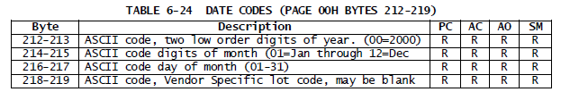

6.3.27诊断监控类型（00h 220）

“诊断监控类型”是一个1字节的字段，带有8个单位指示器，描述了在自由端设备中如何实施诊断监视。

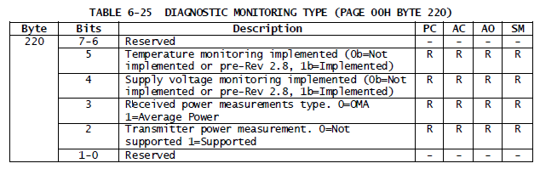

数字诊断监视器监视接收功率，偏置电流，电源电压和温度。另外，报警和警告阈值必须按照本文档的规定进行写入。辅助监控字段是数字诊断的可选扩展。所有数字监控值必须在6.2.5内定义的单位进行内部校准和报告。位2指示是否支持发送功率测量。需要指示，但是发射机功率测量的支持是可选的（见表6-8）。如果该位置1，则支持传输功率测量，模块将监视平均光功率。否则，不支持传输功率测量。位3表示接收功率测量是表示平均输入光功率还是OMA。需要指示，但是对接收功率测量的支持是可选的（见表6-8）。如果该位被置位，则监视平均功率。否则，不支持接收功率测量，或监视OMA。

6.3.28增强选项（00h 221）

有关使用增强选项字段，请参见表6-26。 速率选择声明位都为1的状态保留，不应使用。

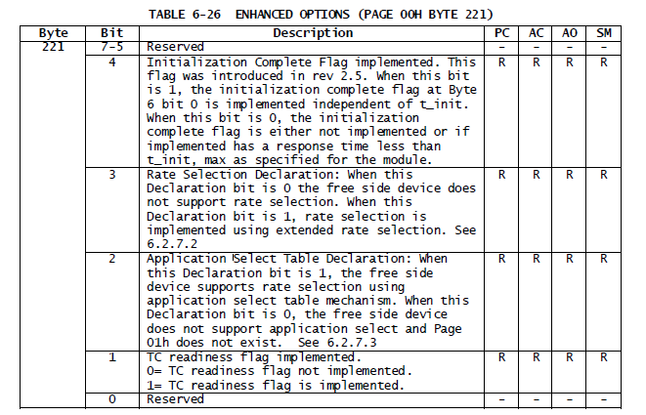

为了使比特率超过25.4Gbps，在字节222中增加了扩展比特率字段以补充字节140中的现有值。传统字节140包含100Mb /比特的比特率，限制为25.4Gbps。 新的字节222包含位速率为250Mb /位，最高可达63.5Gbps。 值为零表示此字段未指定。

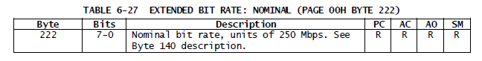

6.3.29检查码扩展（00h 223）

检查码是一个1字节的代码，可用于验证自由设备中的前32个字节的扩展串行信息是否有效。 校验码应为从192到222的所有字节的内容之和的低位8位。

6.3.30供应商具体（00h 224-255）

该区域可能包含供应商特定信息，可以从自由端设备读取。 数据是只读的。 第00h字节224-255可用于供应商特定的ID功能。

6.4上页01h（可选）

页面01h的条件是第00h字节221的位2的状态。

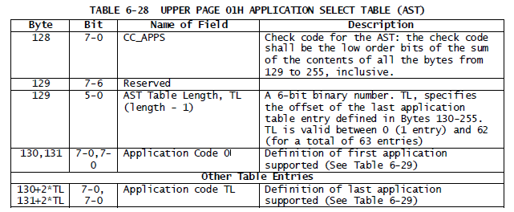

字节130-256包含应用程序代码表条目。 字节129位5-0指定表中的条目数。 表中列出的每个应用程序都需要两个字节。

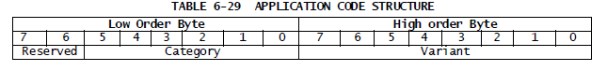

6.5上页02h（可选）

第02页可选地提供为用户可写EEPROM。 固定侧可以为任何目的读取或写入该存储器。 如果页面00h字节129位4被置位，则页面02h字节128-137的前10个字节将用于存储自由设备的CLEI代码。

6.6上页03h（可选）

上部03h包含自由侧设备阈值，通道阈值和掩码，可选均衡器的功能寄存器，强调和幅度以及可选的通道控制。 有关其使用的详细说明，请参见6.6.1,6.6.3和6.6.4。

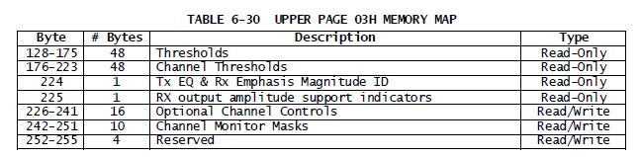

6.6.1自由侧设备和通道阈值

每个监控值具有相应的高报警，低报警，高警告和低警告阈值。 对于实现的每个监视器，需要高和低报警阈值。 这些出厂预设值允许用户确定特定值何时超出由自由侧设备制造商确定的正常限制。 假设这些值将随不同的技术和不同的实现而变化。 这些值存储在第03h字节128-223的只读存储器中。

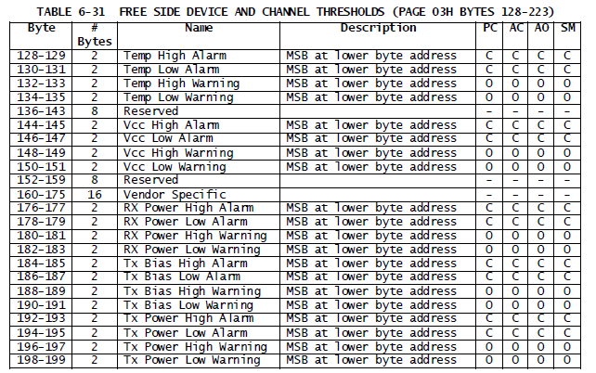

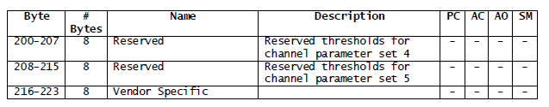

“报警和警告阈值”区域中报告的值可能是某些选定的标称操作条件下的典型值，并可在设置警告和/或报警标志时进行温度补偿或其他调整。 任何阈值补偿或调整是供应商特定的和可选的。 有关报警和警告阈值的使用，请参考供应商的数据表。

6.6.2可选均衡器，强调和幅度指示器

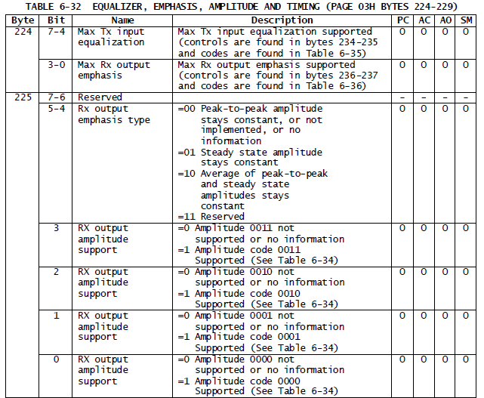

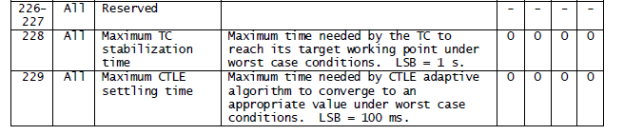

6.6.3可选通道控制

上部存储器页面控制位用于定义可选的通道控件。

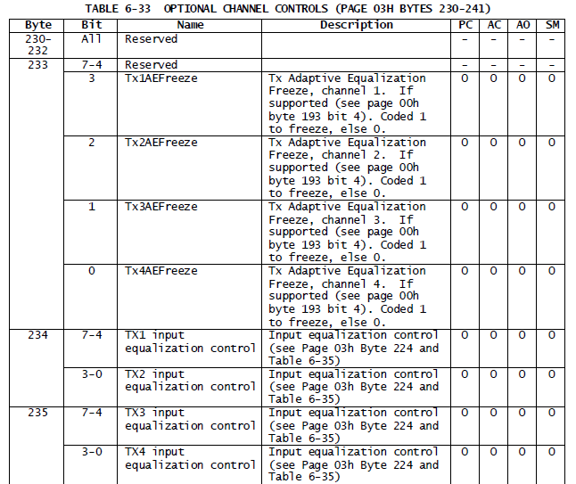

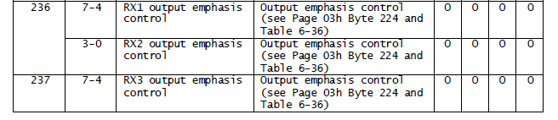

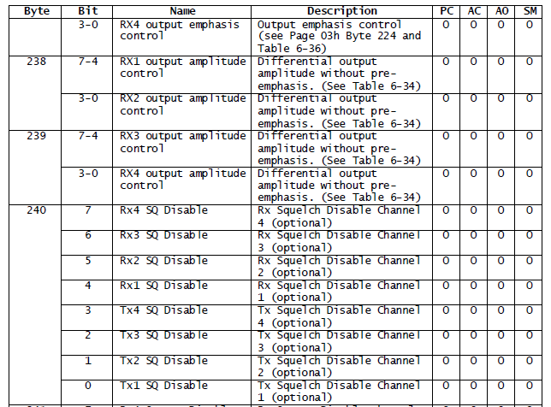

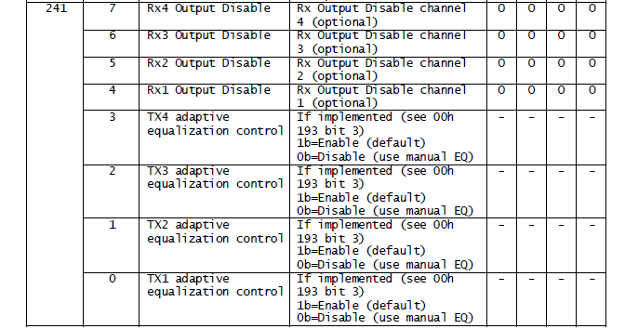

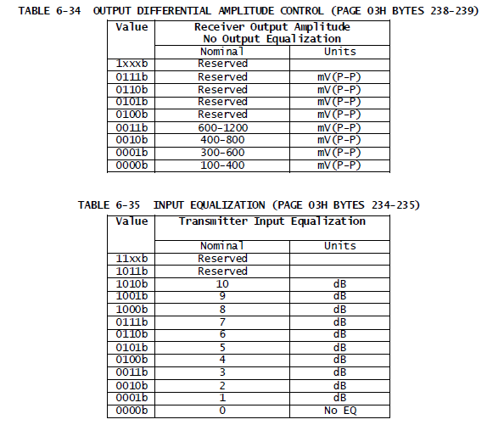

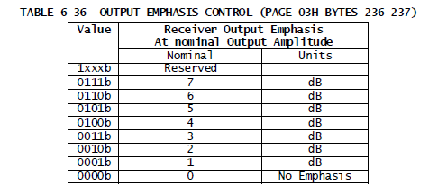

输出幅度和输出强调在相关标准定义的适当测试点定义。 SFF-8679中有参考测试点的说明。因为接收机强调设置可能会影响接收机的输出幅度（反之亦然），表6-34和表6-36在另一个标称条件下定义了可变参数。例如，表6-34定义了零输出强调设置的输出幅度，表6-36定义了标称输出幅度设置（依赖于实现）的输出强调。支持的最大重点在第6.6.2节，表6-32字节224中定义。如果实现不支持最大值包括最大值，则应使用最接近的值。静噪和输出控制功能是可选的。如果实现，使用第03页字节240-241对每个通道控制静噪和输出禁用。在静噪禁用寄存器（第03h字节240）中写入1禁止相关通道的静噪。在输出禁止寄存器（第03h字节241）中写入“1”会使相关通道的输出静噪。当在通道的两个寄存器中都写入“1”时，关联的输出被禁止。寄存器在上电时读取所有'0'。所有其他静噪功能细节超出了本文档的范围。

6.6.4通道监视器面罩

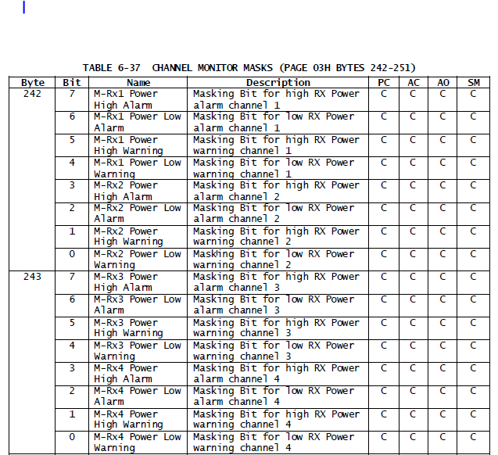

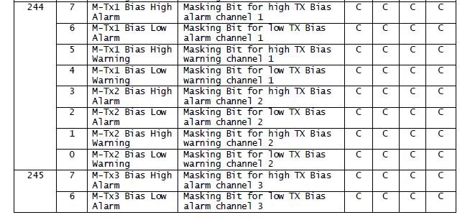

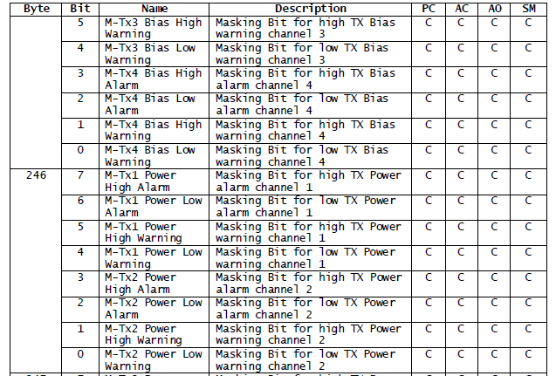

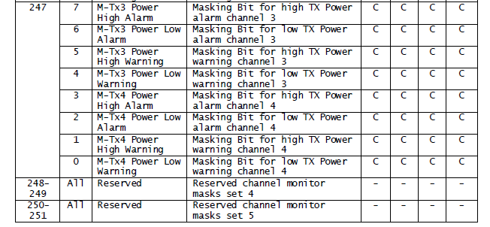

6.7上页20h和上页21h（可选）

上层和上层包含对具有PAM4调制和/或在DWDM网格上具有光传输波长的模块的附加监视参数的支持。

6.7.1概述

具有高级调制技术的QSFP可以支持许多附加参数。为了允许监视这些参数，SFF-8436 / SFF-8636存储器空间中使用两个新页面。分配页面20h和21h来监视这些参数。基本监控技术与其他监控参数相同（即，它们支持当前值，锁定警告/报警状态，掩码和阈值）。要向主机设备指示是否支持页20h和21h，则使用页00h字节195位0。值1b表示如本节所述支持页面20h和21h。值为0b表示模块不支持页面20h和21h。对于PAM4信号，几个附加参数对于确定模块和线路环境的健康状况非常有用。这些包括误码率和帧错误率计算，表征PAM眼的信噪比测量和电平转换测量以及残余色散测量。对于实现密集波分复用光接口的模块，在为DWDM模块提供访问附加诊断监视参数方面具有显着的优势。在DWDM中，激光的波长或频率是非常重要的参数，并且监视它可以使激光的健康状况得到了解。当频率误差的直接测量不可用时，激光器与目标的偏差通常用作代理。此外，DWDM模块通常使用热电冷却器（TEC）来控制激光器温度。流经TEC的电流是模块健康的强大指标。任何这些参数中的警告或错误指示都可能是待决模块故障的早期指示。其他模块可能需要将来定义其他参数。预计所有模块或所有渠道都不支持所有可能的功能。为了解决这种情况，本规范允许模块确定正在监视哪些参数。一些参数可能是范围的模块级，一些参数可能是通道特定的。该信息由模块传送给2字节参数配置寄存器中的主机（第20h字节200-248）。要指示不支持一个或多个参数，模块将在该参数的配置寄存器的两个字节中报告00h。可以监控多达24个不同的参数，每个参数提供实时值以及报警和警告标志。提供了16个阈值集合，并且24个参数中的每个参数由模块与阈值集合之一相关联。参数配置寄存器指示每个参数使用哪个阈值集。请注意，这意味着多个参数可以共享相同的阈值集（例如，如果在多个通道上测量相同的参数）。为了方便将来的功能而没有进行主要的规范更改，参数配置寄存器为要监视的特定参数提供枚举值。除了参数监视之外，该规范还包括只读逻辑映射指示特征，当定义该映射时，其将电信道与光信道相关联。

6.7.2第20h和21h的注册

6.7.2.1概述

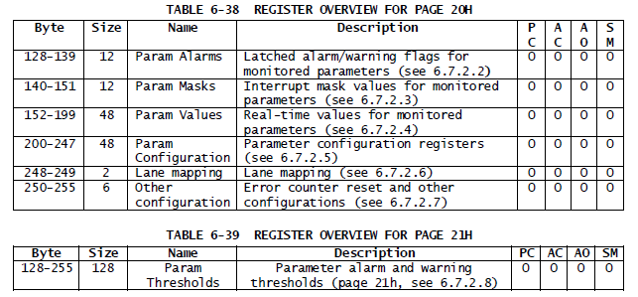

6.7.2.2监控参数的锁定报警/警告标志

这12个字节包含由参数配置寄存器指定的监视参数的锁存报警和警告标志。 每个参数具有4位，最高有效位表示报警高错误，其次是报警低，警告高，警告低，与其他报警和警告标志一样。 请注意，实时值比较生成这些报警和警告的阈值在参数配置寄存器中指定。

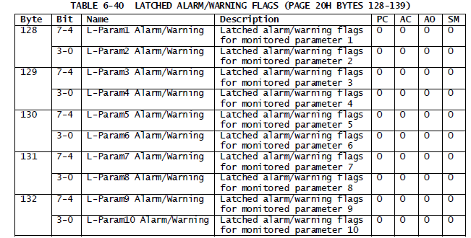

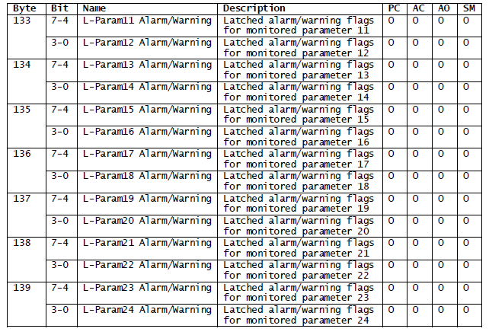

6.7.2.3监视参数的掩码寄存器

这12个字节覆盖锁存的报警和警告标志的中断屏蔽。 每个参数具有4位，最高有效位表示报警高错误，其次是低报警，高警告和低警告，与其他报警和警告参数一样。 当特定位为0时，相应的标志产生中断。 如果该位为1，则不产生中断。 与报警和警告标志一样，对于每个参数，最高位数表示报警高，然后报警低，警告高和警告低掩码。

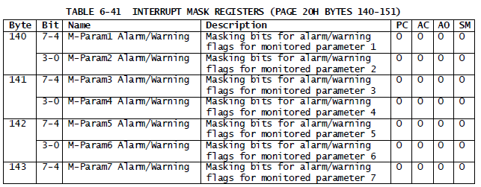

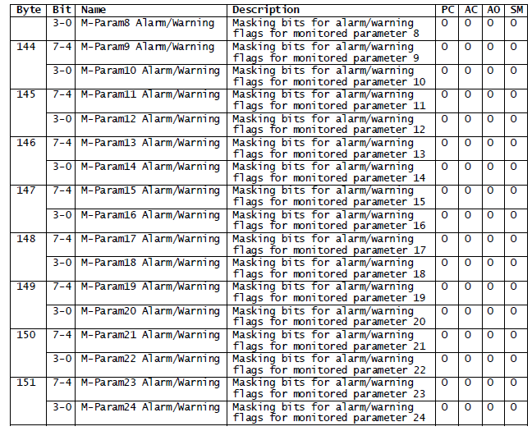

6.7.2.4监控参数的实时值

这48个字节包含被监视参数的实时值。 它们将被解释为在参数配置寄存器中指定。 此外，模块将将这些值与参数配置寄存器中指示的相应阈值进行比较，以在上述寄存器中生成相应的报警和/或警告。 与SFF-8636的其余部分一样，这些参数全部存储在较低编号地址中的最高有效字节。

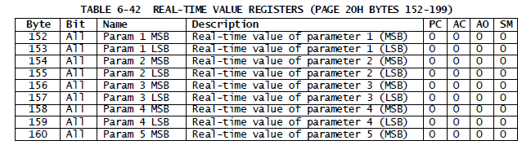

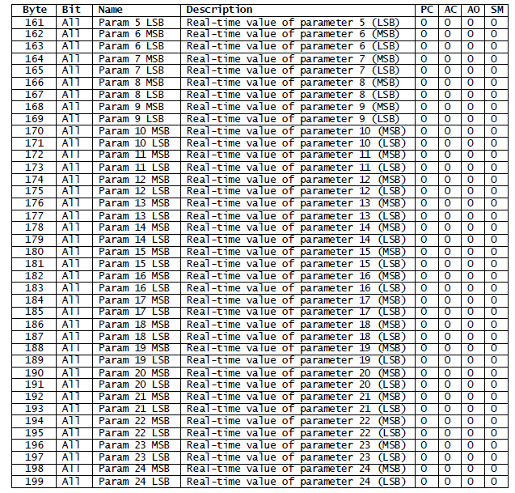

6.7.2.5参数配置寄存器

这48个字节决定了主机将如何解释实时值寄存器，警报和警告，掩码和阈值。 对于24个可能监控参数中的每一个，监控点，参数类型和阈值位置由模块提供。 参数配置是一个2字节的字段，如下所述。

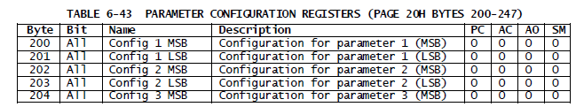

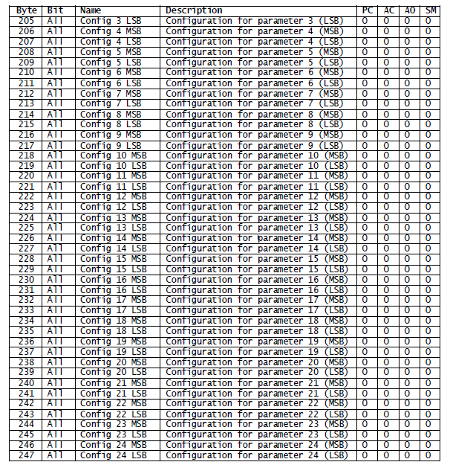

参数的两个字节以最高有效字节优先存储，具有以下定义：

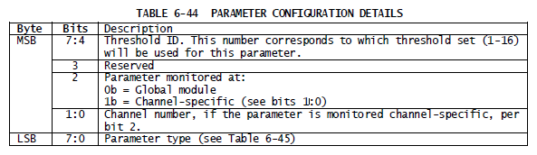

参数类型值取自下表：

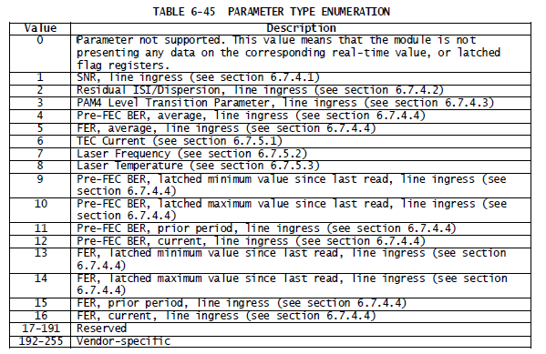

6.7.2.6电气/光学车道映射

这种只读功能允许主机检索电到光通道映射。 对于PAM4编码，电信道可以映射到MSB或光信道的LSB。 此参数为只读。 每个电通道在寄存器183或184中具有一个4位寄存器来定义该映射：

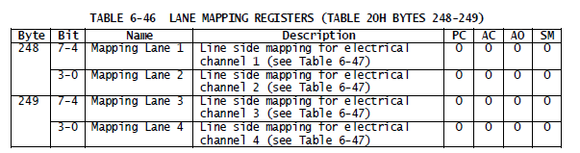

映射如表6-47所示。

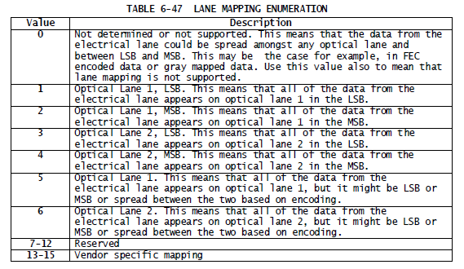

6.7.2.7其他配置寄存器

本节包含一个单位，使主机能够复位模块错误计数器，以便可以显示最近的BER。 其他位和寄存器被保留。

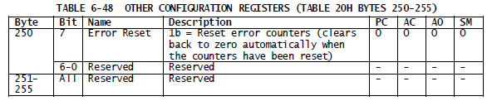

6.7.2.8阈值寄存器

本部分包含16个阈值寄存器集合，将对其进行比较，以确定是否应生成报警或警告标志。 每个阈值集合具有42位字节寄存器排列最高字节优先，寄存器与SFF-8636中的其他阈值寄存器的顺序相同：报警高阈值，报警低阈值，警告高阈值，警告低阈值。 阈值的单位由分配给阈值集合的相应参数值来标识。

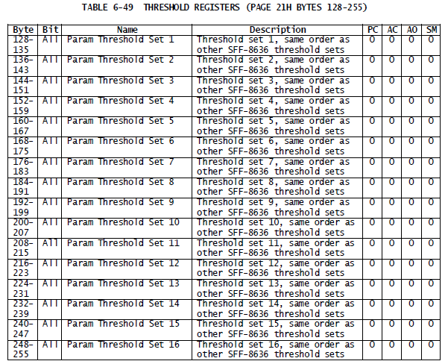

6.7.3 PAM4监控参数图

下面的图6-2显示了模块的光学入口路径的一般框图，示出了测量SNR和电平转换参数的位置。



FIGURE 6-2: OPTICAL INGRESS PATH OF MODULE

图6-3是在眼睛中心的垂直切片处测量的直方图表示的聚合PAM4数据的视图，示出了SNR和电平转换参数的测量方法。



FIGURE 6-3: PAM4 VERTICAL SLICE HISTOGRAM

直方图x轴位于仓中，y轴为仓位数。 料箱的数量和命中数量级别是供应商特定的。 直方图是在数据从模拟转换为数字的时域中获取的。 PAM4切片器确定了在0,1,2或3的值之间分割数据的最佳点。峰值是任意两个谷之间的最大计数数（或低于第一和第二谷的谷3之下的谷1 最后的山峰）。 谷位置由切片器确定，并且是下面的数据被认为是i并且上面的数据被认为是i + 1的箱号。 报告的眼睛参数的计算是：

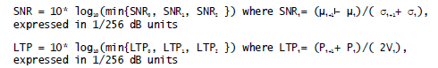

哪里，

μ：第i个峰的电平，可选地在相邻的箱上平均

σi：第i个峰的标准dev，可选地在相邻的箱上平均

P：第i个峰的高度，可选地在相邻的仓上平均

V：第i个谷的高度，可选地在相邻的仓上平均

对于供应商指定的波长，报告的SNR和LTP参数的精度应优于指定温度和电压的+/- 3 dB。

6.7.4 PAM4新监视参数的详细说明

6.7.4.1信噪比

该功能测量入射光通道的电信号噪声比，如图6-3所示。它是单个眼睛SNR值的最小值，其中三只眼睛中的每一个的SNRi被定义为相邻水平面之间的平均电压差除以两个相邻水平的标准偏差之和的比率。 SNR以1/256 dB为单位编码为16位无符号整数。例如，1380h的值将被解释为19.5dB的SNR。

6.7.4.2残留ISI /分散：

在TP3处监测色散，并且将报告与外部色散计（例如，光矢量分析仪）将报告相同的值。单位为0.1 ps / nm。对于供应商指定的波长和线宽，报告的残留ISI /色散参数的精度在指定的温度和电压下应优于+/- 100 ps / nm。

6.7.4.3 PAM电平转换参数

该功能测量电平限幅器噪声，如图6-3所示。它是个体PAM水平LTP值的最小值，其中每个PAM水平的LTP被定义为相邻PAM水平的峰值直方图强度除以它们之间的最小直方图强度的平均值。 SNR和LTP参数测量信噪比，但是LTP参数对噪声本底更敏感。 PAM电平转换参数以1/256 dB为单位编码为16位无符号整数。例如，3080h的值将被解释为48.5dB的LTP。 PAM电平之间的最小直方图强度可能实际上为零，在这种情况下，该参数将是无限大的。在这种情况下，将使用FFFFh的特殊值。如果参数测量值大于255.996 dB但不是无限大，则将使用FFFEh。 6.7.4.4错误图RS（544,514）FEC等效帧中报告帧错误率（见IEEE 802.3条款91.5）。如果实际的FEC不是RS（544,514），则所测量的帧错误率被转换。因此，例如，如果FEC帧大小比RS（544,514）FEC帧大10％，则所报告的帧错误率将比所测量的帧错误率高10％。这样做是为了能够比较帧错误率，而不管所采用的FEC编码。可以支持两个不同的错误图：•RS（544,514）帧错误率（FER）：该参数测量每秒等效帧的未校正/错误RS（544,514）。 •前FEC比特误码率（BER）：这是由间隔内由FEC校正的错误比特的总数除以间隔中接收的总比特数。注意，不同的FEC方案对于特定的校正BER最大目标将具有不同的最大前FEC BER要求。将使用以下技术监测BER和FER：



FIGURE 6-4: ERROR RATE ACCUMULATION INTERVALS

模块应通过由模块定义的供应商特定的精细时间片（例如，1 ms）来收集BER / FER数据。主机可以以较慢的速率读取数据。该模块在每个精细间隔（轻微边界）计算BER / FER。主机可能具有性能监视间隔（黑色边框）。图6-4显示了由计数器复位事件标记的精细间隔的一系列（及时），表示主机监视间隔。如果模块支持，主机可以读取各种计算值。选择哪个值可用取决于参数类型标识符（见表6-45）。

当前：

如果支持，模块应保持最近的阅读，以便主机随时阅读。这被称为“瞬时”值。对于该值，使用BER为12的参数类型（见表6-45）或FER为15。

平均：

如果模块支持，平均值应通过计数器复位功能来确定平均时间间隔。模块应在整个平均间隔内报告持续的平均读数。对于该值，使用BER的参数类型4或FER的5。该值提供了当前监视间隔的执行情况。在写入1b到第20h位7的寄存器250时，模块将为此复位计数器。

前期：

该值是由两个最近的计数器复位事件定义的最后一个监视间隔中的总平均值。这是为了确保可以计算间隔，而不管主机读取数据的速度如何。如果支持，模块应允许主机继续读取在最后两个计数器复位事件（即图6-4中两条暗线之间）之间平均的BER / FER。对于该值，使用BER的参数类型12，FER的参数类型为16。在写入1b到第20h位7的寄存器250时，模块将为此复位计数器。

锁存最大/最大：

这是自上次主机读取数据以来最大/最小的细间隔计算。然后，主机可以在其性能监视间隔内跟踪这些读数的最大值，作为总体最大/最小值报告。如果支持，模块将锁定从上一次主机读取每个值以来，任何精细间隔计算的最低和最高（分别）测量值。当主机读取值时，模块应清除相应的锁存器。计数器复位功能不会清除这些值。对于这些值，使用参数类型为9的BER最小值，10为BER最大值，13为FER最小值，15为FER最大值。注意，阈值系统保持BER和FER，但是低阈值应为0，除非存在其他纠错方案，否则FER的高阈值也应为0。误差参数将被解释为无符号16位浮点数，5位为10位指数，偏移量为-24和11位为尾数。因此，格式为：

𝑚*10𝑠+𝑜

其中m范围为0到2047（11比特），s的范围是0到31（5比特），o固定在-24。最小的非零数是m = 1和s = 0或1 * 10 ^（ - 24）。支持的最大数量是m = 2047和s = 31，或2.047 * 10 ^ 10。在值的2个字节内（首先存储最低字节），m和s的编码如下：

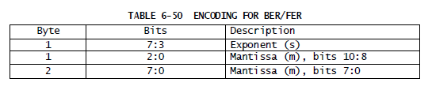

6.7.5 DWDM新监视参数的详细说明

6.7.5.1 TC电流

如果支持，该参数监视流向冷却激光器TC的电流量。它是一个16位带符号的2s补码，增量为0.1 mA。因此，总范围从-3.2768 A到+3.2767 A.

6.7.5.2激光频率

如果支持，该参数监视目标中心频率和实际当前中心频率之间的差异（以频率为单位）。这是与激光温度类似的测量，除了表示为频差而不是温差，供应商可以支持一个或另一个测量，或两者兼而有之。它是一个16位带符号的2s补码，增量为10 MHz。因此，总范围为-327.68GHz至327.67GHz。

6.7.5.3激光温度

如果支持，该参数将监控冷却激光器的目标激光器温度与实际当前温度之间的激光温差。它与频率误差的测量类似，除了表示为温差而不是频率差，供应商可以支持一个或另一个测量，或两者兼而有之。它是16位有符号的2s补码，以1/256°C为增量。因此，总范围为-128°C至+128°C。

A.附件A

编者注：作为6.2.7节的替代文本。价格选择或独立附件。该提议的文本旨在澄清速率选择行为，而不改变已经记录的内容。请仔细审查，并就是否将其作为独立附件提出意见。

A.1多速率模块的速率选择和配置

主机系统（固定侧）可以使用管理界面重新配置模块（自由侧），以不同的数据速率运行或符合不同的规格。重新配置的一种方法是主机直接写入一个一个到模块提供的各种控件。或者，模块可以提供可选的速率选择控制，由此主机向单个位置写入，并且模块固件进行所有必要的调整以将操作从一个速率改变到另一个速率。当提供速率选择控制时，模块可以自动更改Tx和Rx数据路径组件，包括以下能力：•

启用/禁用（旁路）Tx和Rx CDR•

启用/禁用/调整Tx输入均衡器并设置固定或自适应操作模式

启用/禁用/调整Rx输出强调和Rx输出幅度•

调整内部组件的带宽和/或增益

各种广告位表示模块实现了哪些可选功能。这个讨论的关键点是：

CDR选项

页00h，字节129，位3-2：实现CDR

页00h，字节194，位7-6：CDR开/关控制实现

Tx输入均衡器选项

页00h，字节193，位3：Tx输入均衡器自动自适应功能

页00h，字节193，位2：Tx输入均衡器固定可编程设置

页面03h，字节224，位7-4：Tx输入均衡器支持的最大幅度

Rx输出强调选项

页00h，字节193，位1：实现Rx输出强调控制

页03h，字节224，位3-0：Rx输出强调支持的最大幅度

页面03h，字节225，位5-4：Rx输出强调类型

Rx输出幅度选项

页00h，字节193，位0：实现Rx输出幅度控制

页03h，字节225，位3-0：支持Rx输出幅度代码

价格选择选项

页00h，字节195，位5：速率选择实现

页00h，字节221，位3-2：速率选择类型声明

页00h，字节141，位1-0：扩展速率选择合规标签

A.1.1直接控制配置

如果这些选项由模块实现，主机系统可以直接控制CDR，Tx输入均衡器，Rx输出强度和Rx输出幅度。在检查各种广告位之后，主机可以使用以下控制位来控制这些功能：

页面00h，字节98：Tx和Rx CDR控制位

页面03h，字节234-235：Tx输入均衡器设置

页03h，字节241，位3-0：Tx输入自适应均衡器使能位

第03h页，字节236-237：Rx输出强调设置

第03h页，字节238-239：Rx输出幅度设置

请注意，CDR和Tx输入均衡器设计用于以为模块指定的最大数据速率进行操作。对于低数据速率下的模块操作，主机可能需要禁用Tx和Rx CDR，并将Tx输入均衡器设置为0 dB的均衡。

A.1.1.1速率选择

如果模块支持速率选择，则主机可以使用Tx＆Rx速率选择控制位（字节87-88）或使用Tx＆Rx应用程序选择控制位（字节89-92和94-97）来控制数据速率）。有几个广告位告诉主机模块是否支持速率选择，哪种类型的速率选择是可用的。

表A-1总结了与速率选择支持相关的广告位。

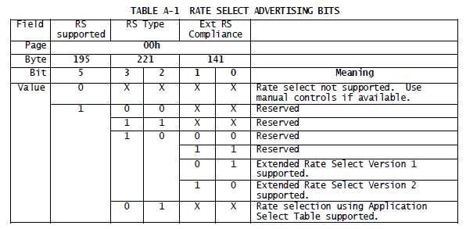

如果模块支持速率选择，主机可以通过使用速率选择或应用程序选择控件来更改配置：

页面00h，字节87-88：Tx和Rx速率选择控制位

要么

页面00h，字节89-92：Rx应用程序选择控制位

页面00h，字节94-97：Tx应用程序选择控制位

该模块负责对所选数据速率和/或应用代码进行所有必要的操作调整。 这些调整可能包括Tx和Rx带宽的变化，CDR操作的变化以及对均衡器，强调和幅度设置的调整，而不需要主机写入这些控制位。

如果模块对这些设置进行调整，则不需要模块固件更改相关的控制位。 例如，如果模块绕过Tx或Rx CDR以便以降低的数据速率运行，则字节98仍然可以被设置为示出启用的CDR。

A.1.1.2扩展速率选择

如果支持扩展速率选择版本之一，如表A-2所示，则主机可以使用字节87-88优化特定数据速率的Tx和Rx数据路径。 字节87（Rxn_Rate_Select）中的每个接收器分配两个位，字节88（Txn_Rate_Select）中每个发送器的两位指定最多四位比特率。

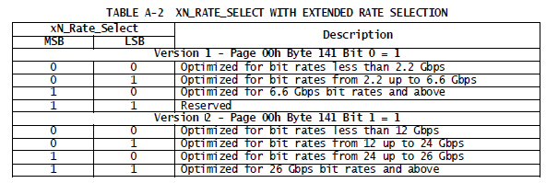

A.1.1.3使用应用程序选择表进行速率选择

如果支持使用应用程序选择表的速率选择，如表A-1所示，则主机可以使用字节89-92来选择Rx路径的应用程序，而字节94-97选择Tx路径的应用程序。 主机从页面01h读取整个应用程序选择表，以确定模块的功能。 主机通过将控制模式和表选择（TS）字段写入字节89-92和字节94-97来分别控制每个通道。 这些字节的格式如表A-3所示。

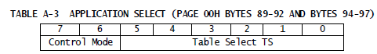

控制模式定义了表A-4中列出的应用程序控制模式。 表选择从可能性（000000到111110）中选择AST中的自由侧设备行为。 请注意（111111）无效。

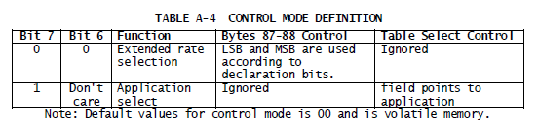

注意：控制模式的默认值为00，是易失性存储器。